中国人民公安大学
信息安全体系课程综合大作业
面向实战的深度伪造内容检测与对抗策略研究
专业： | 网络安全与执法
姓名： | ___兰建渝_____
学号： | ___202421220043_____
指导教师： | ___袁得嵛_____
日期： | 2026年7月

摘 要
随着生成式人工智能降低人脸替换、表情驱动、语音克隆和全合成内容的制作门槛，伪造音视频在诈骗、诽谤、虚假证据和舆情操纵中的风险不断上升。围绕公安信息内容安全中的快速筛查、证据固定、结果解释和后续溯源需求，本项目选择路径A，设计并实现一套基于空间域与频率域互补特征的深度伪造图片和视频检测原型。空间域分支采用ImageNet预训练的MobileNetV3-Small，经CPU冻结骨干基线和GPU末端模块微调学习局部纹理、边缘与语义异常；频率域分支利用FFT、DCT、梯度、Laplacian和熵等87维统计特征表征生成内容的频谱与纹理规律。两个分支输出统一的FAKE风险概率，由验证集确定0.62/0.38加权融合、帧级阈值和视频级中位数聚合策略。
正式数据包含100对REAL/FAKE视频、200段视频和1000张抽帧图像，并按视频对划分为70/15/15对，避免同源帧跨集合泄漏。CPU空间基线、GPU空间模型和频率域模型的测试ROC-AUC分别为0.6923、0.8325和0.7445；冻结参数后的帧级融合Accuracy、F1和ROC-AUC分别为0.7400、0.7636和0.8430，30段测试视频上的中位数聚合Accuracy、F1和ROC-AUC分别为0.8333、0.8387和0.9022。融合将帧级假阳性由38个降至27个，但召回率由0.8667降至0.8400，体现了降低误报与保持高召回之间的权衡。补充鲁棒性实验表明，亮度变化和轻度JPEG压缩影响相对有限，而强噪声、强模糊和25%降采样会显著削弱检测性能；8个误判与互补案例进一步说明单帧证据的不稳定性和视频多帧聚合的价值。
工程上，系统实现媒体校验、人脸检测与25%扩框、CPU/CUDA设备选择、关键帧、逐帧趋势以及HTML、JSON、CSV报告，并对无人脸和有效帧不足返回证据不足或低置信度状态。最终10项端到端验收全部通过，全量自动化测试为87 passed。报告进一步从GAN、自动编码器和扩散模型等攻击手法出发，构建公安威胁场景，提出文件、传播链、设备账号和平台日志相结合的溯源取证流程，以及内容标识、来源认证、多模型复核和分级响应相结合的防范体系。系统定位为风险筛查与辅助研判原型，不能单独作为司法鉴定或案件定性依据。
关键词：深度伪造检测；MobileNetV3；频率域特征；多模型融合；电子数据取证；公安辅助研判
Abstract
Deepfake technologies have lowered the cost of face swapping, reenactment, voice cloning and fully synthetic media, creating new risks for fraud, defamation, fabricated evidence and information manipulation. This project follows the model-oriented track and develops a practical prototype for police-oriented deepfake screening. A spatial branch fine-tunes an ImageNet-pretrained MobileNetV3-Small to learn local texture, boundary and semantic anomalies, while a frequency branch uses 87 statistical features derived from FFT, DCT, gradients, Laplacian responses and entropy. The two branches output semantically consistent fake-risk probabilities and are combined with validation-selected weights of 0.62 and 0.38. Video-level decisions are obtained by taking the median of frame-level fusion scores.
The formal dataset contains 100 paired real/fake videos, 200 videos and 1,000 extracted frames, split by video pair into 70/15/15 pairs. The CPU spatial baseline, GPU-fine-tuned spatial model and frequency model achieve ROC-AUC values of 0.6923, 0.8325 and 0.7445. Frozen frame-level fusion reaches an accuracy of 0.7400, F1 of 0.7636 and ROC-AUC of 0.8430. On 30 test videos, median aggregation reaches an accuracy of 0.8333, F1 of 0.8387 and ROC-AUC of 0.9022. Additional robustness tests show substantial degradation under strong Gaussian noise, severe blur and aggressive downscaling. The system provides media validation, face cropping, CPU/CUDA execution, key-frame visualization and HTML/JSON/CSV reports. It is designed as an auxiliary screening and investigative support tool rather than a forensic identification system.
Keywords: deepfake detection; MobileNetV3; frequency-domain features; model fusion; electronic evidence; police-oriented analysis
目 录
章节 | 页码
第1章 绪论 | 4
第2章 系统需求分析 | 7
第3章 系统总体设计 | 8
第4章 数据集构建与预处理 | 11
第5章 频域检测模型 | 15
第6章 空间域检测模型及GPU微调 | 18
第7章 多域融合与视频级聚合 | 22
第8章 端到端检测管线实现 | 27
第9章 Streamlit可视化系统 | 30
第10章 实验、鲁棒性与失败分析 | 33
第11章 深度伪造攻击手法与公安威胁建模 | 42
第12章 检测后溯源与电子数据取证思考 | 45
第13章 面向公安实战的防范与应对策略 | 48
第14章 法律伦理、使用边界与局限性 | 52
第15章 总结与展望 | 56
参考文献 | 57
附录A 正式配置与主要产物 | 59
附录B 数据来源与文档派生素材说明 | 60
附录C 课程任务与成果对应表 | 61
附录D Windows自包含交付说明 | 62

第1章 绪论

1.1 背景与问题
图像生成、换脸和视频重演工具的普及，使伪造内容在视觉上越来越接近真实采集结果。单凭肉眼识别容易受到压缩、缩放、屏幕翻拍、表情幅度和观看时间的影响。在实际研判流程中，工作人员往往面对来源复杂、编码多样和数量较多的媒体材料。一个有用的原型系统不仅要给出二分类标签，还需要说明风险分数来自哪些分析分支、哪些帧最可疑、处理过程中是否找到有效人脸，以及结果是否足以支持正常判断。
深度伪造检测也具有明显的开放集特征：训练数据中出现的生成方法、压缩条件和拍摄设备不可能覆盖现实中的全部情况。空间域网络善于学习数据内的纹理与局部伪影，但可能受到域偏移影响；频率统计对某些重采样、合成和压缩规律敏感，却可能在真实图像的高频噪声、锐化或低质量压缩上产生误报。因此，本项目不把某一个分支视为绝对判断器，而是把它们组织为可独立核验、可比较、可融合的风险证据。

1.2 项目目标
本项目目标是构建可在 Windows 环境运行的图片与视频检测原型，完成从媒体导入到报告输出的闭环。系统应满足四类要求。第一，事实可靠：模型权重必须真实存在，指标来自实际测试，不以随机数或规则常量冒充模型输出。第二，数据严格：训练、验证和测试按视频来源隔离，测试集不能参与模型、阈值、融合权重或聚合方法选择。第三，工程可用：CPU 必须可运行，CUDA 可用时可以显式或自动启用，并能对无人脸、文件损坏、扩展名不支持等情况给出中文错误。第四，结论克制：系统提供的是风险筛查线索，不是司法鉴定或真实性证明。

1.3 主要工作
项目完成了以下工作：一是建立正式数据清单与视频对级固定划分，并对路径、哈希、标签和跨集合重叠进行检查；二是保留冻结骨干的 CPU 空间域基线，在独立 CUDA 环境中从其最佳权重继续微调 MobileNetV3-Small 末端模块；三是实现 87 维频率统计特征和可校验权重的逻辑回归分支；四是以验证集搜索融合权重、帧阈值、视频聚合方法和视频阈值，测试集仅执行冻结配置评价；五是实现媒体校验、视频抽帧、人脸裁剪、证据不足状态、关键帧和多格式报告；六是完成 Streamlit 界面与 CPU、自动设备、CUDA、错误输入和无人脸场景验收。

1.4 相关工作与技术趋势
深度伪造的生成侧经历了从自动编码器和对抗生成网络到扩散模型与多模态基础模型的演进。自动编码器通过潜变量重构实现身份与表情映射，GAN通过生成器与判别器的对抗学习提高合成逼真度，扩散模型则以逐步加噪和反向去噪生成高质量内容[1-4]。在人脸视频中，换脸、人脸重演、唇形同步和语音克隆可以相互组合，使伪造从单一视觉篡改扩展为多模态欺骗。
检测研究大体形成空间纹理、频率统计、生理或几何一致性、时序运动以及预训练大模型适配等路线。FaceForensics++建立了经典的人脸操纵评测框架[7]；频率感知方法从DCT、局部频率统计和高频特征中寻找生成痕迹[10-11]；AltFreezing等视频方法强调空间与时间异常的联合学习[12]。近年的DeepfakeBench和DF40进一步表明，单数据集高分并不等于跨生成器泛化，统一数据管理、开放集评测和新型扩散生成内容已成为关键问题[13-14]。2025年的Forensics Adapter及时间频率方法继续把重点转向跨域泛化、局部伪造线索和时序频谱[15-16]。
与仅追求单一模型精度的研究不同，本项目把轻量空间网络、可解释频率统计、验证集融合、视频聚合和工程证据组织结合起来。该设计不宣称解决开放世界深度伪造识别，而是将模型输出放入可复核的业务流程：先固定原始文件与哈希，再展示分支分数和关键帧，最后把自动化风险与传播来源、平台日志和其他侦查线索联合判断。
内容来源认证和主动标识是检测之外的重要方向。NIST把合成内容风险治理归纳为来源认证、数字水印、标签、检测、测试与审计等互补手段[17]；C2PA以可验证的内容凭证记录媒体来源和编辑历史[19]。这些机制可以提升可信内容的可追溯性，但凭证缺失并不等于内容虚假，凭证存在也不自动证明叙事真实，因此仍需与取证和检测结合。

1.5 路径选择、创新点与任务对应
本项目选择核心任务路径A，并采用“模型探究+可运行系统”的组合成果形式。创新性不在于提出全新的基础网络，而在于对开源骨干进行有约束的微调，构建不同原理的频率统计分支，用验证集选择可解释的融合与视频聚合策略，并把证据不足、分支分歧、哈希固定和报告导出纳入同一系统。
表1-1 课程任务要求与项目成果对应
任务要求 | 本项目响应 | 报告位置
路径A：两种不同原理方法 | MobileNetV3空间域 + 87维频率统计 | 第5-7章
独立测试与五项指标 | 按视频对隔离；Acc/P/R/F1/AUC | 第4、10章
修改、优化或组合 | GPU末端微调、差分学习率、概率融合、视频中位数聚合 | 第6-7章
误判与鲁棒性 | 8个案例；11种扰动条件 | 第10章
公共任务C | 攻击手法、公安威胁建模、溯源取证 | 第11-12章
公共任务D | 技术、管理、协同、主动认证和前瞻策略 | 第13章
可运行系统与说明 | Streamlit、报告导出、CPU/CUDA、使用说明 | 第8-9章及配套文档

第2章 系统需求分析

2.1 功能边界
系统接受 jpg、jpeg、png、webp 图片和 mp4、avi、mov、mkv 视频。图片经过解码和人脸检测后执行双分支分析；视频先读取基础元数据，再抽取候选帧，对有效人脸帧逐帧分析，最后聚合为视频风险。当前实现不读取音轨特征，因此“视频检测”仅表示对视频画面进行分析。系统不对无有效人脸的媒体强制输出 REAL 或 FAKE，也不在权重缺失时生成替代分数。
界面首页、上传区域与使用边界如图3-1所示。页面把“风险评分”与“模型准确率”严格区分：前者是当前样本属于 FAKE 的模型概率，后者是数据集层面的评价指标。
表2-1 系统核心需求与实现响应
需求类别 | 具体要求 | 实现响应
输入与检测 | 支持指定图片和视频格式；只分析画面 | 扩展名和解码双重校验；明确不做音频检测
设备兼容 | CPU必须可运行，CUDA可用时可选择 | auto、CUDA、CPU三种模式并记录实际设备
证据状态 | 无人脸或有效帧不足时不强制二分类 | 区分SUCCESS、LOW_CONFIDENCE、INSUFFICIENT_EVIDENCE与ERROR
模型真实性 | 权重缺失必须报错，不允许随机输出 | 正式权重加载、频率模型哈希校验和中文错误
可追溯性 | 保留输入哈希、逐帧结果和报告 | 唯一运行目录以及JSON、HTML、CSV和日志
使用边界 | 结果只用于辅助研判 | 不作为司法鉴定或案件定性依据

第3章 系统总体设计

3.1 总体处理链路
系统链路为“导入→抽帧→人脸检测→空间域检测→频率域检测→概率融合→视频聚合→报告”。各模块的输入、输出和异常状态如下。
表3-1 系统处理模块、输入与输出
模块 | 输入 | 核心处理 | 输出或状态
媒体导入 | 本地图片或视频 | 扩展名、存在性、解码、SHA-256 | 合法媒体或中文错误
视频抽帧 | 可解码视频 | 均匀候选、失败回退、有效帧计数 | 候选帧与时间位置
人脸处理 | 图片或视频帧 | Haar 检测、最大脸、边界扩展、224×224 | 人脸裁剪或 NO_FACE
空间域 | 人脸图像 | MobileNetV3-Small 前向计算 | 空间 FAKE 概率
频率域 | 人脸图像 | 87 维特征、标准化、逻辑回归 | 频率 FAKE 概率
帧级融合 | 两分支概率 | 0.62/0.38 加权概率 | 帧融合概率与标签
视频聚合 | 多个有效帧 | 中位数、固定阈值、风险排序 | 视频风险与关键帧
报告 | 结果对象和产物 | 一致性校验、模板渲染 | JSON、HTML、CSV、日志

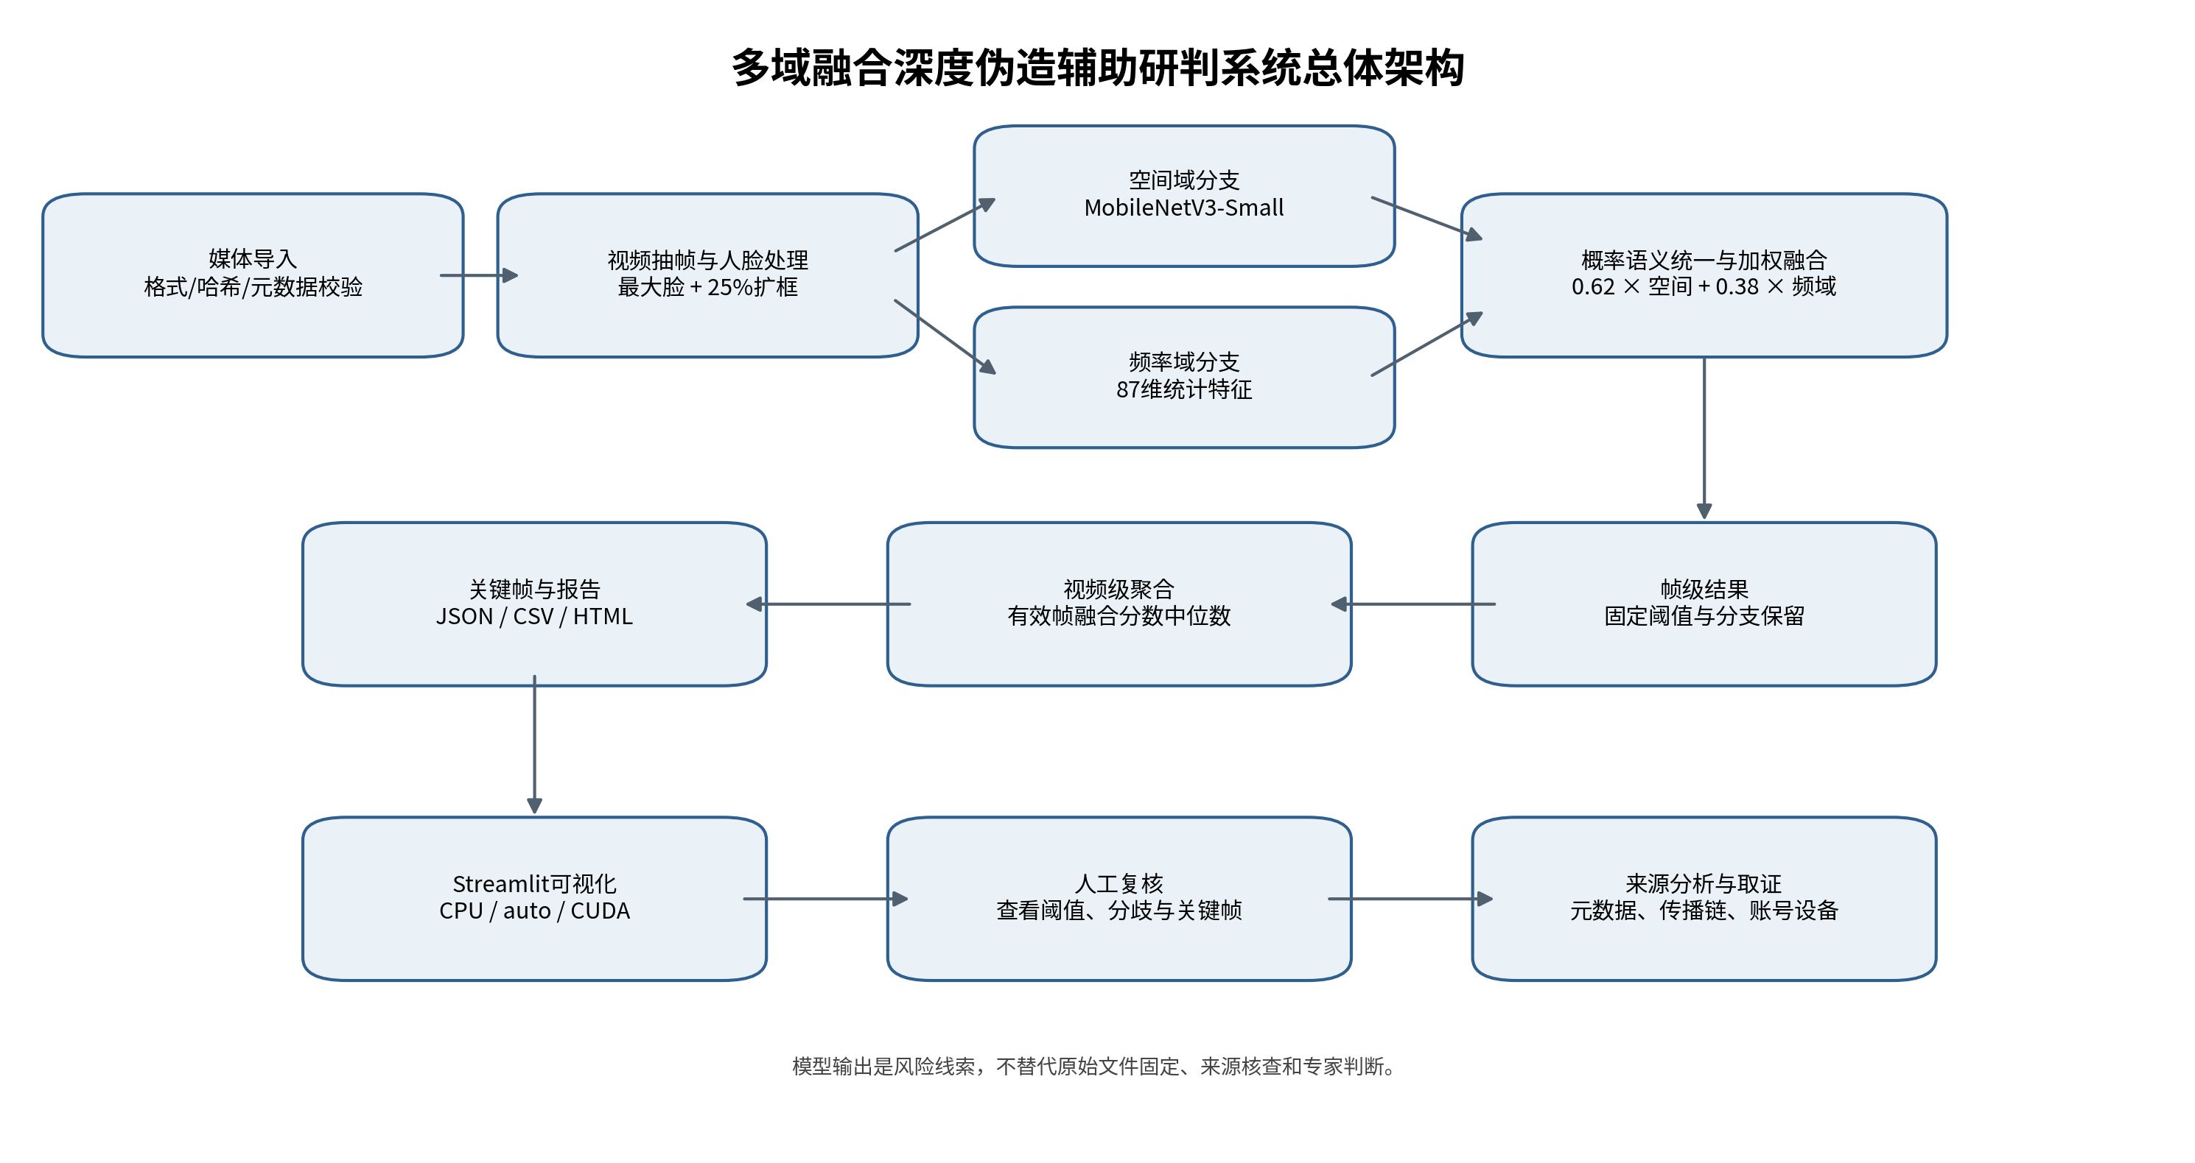
图3-1 多域融合深度伪造辅助研判系统总体架构

3.2 模块化与可追溯性
检测器、流水线、报告服务和界面相互分离。模型层只负责概率输出；流水线保存输入哈希、实际设备、逐帧状态和汇总状态；报告服务把同一结果对象渲染为机器可读和人可读产物；界面只负责上传、调用和展示。每次运行写入唯一的 outputs/runtime/<run_id>/，避免覆盖上一案件或样本的结果。输入 SHA-256、相对产物路径和日志共同形成基本追踪链。

3.3 设计原则
系统设计首先遵循“证据状态先于分类标签”的原则。传统二分类接口往往假定每个输入都能被模型处理，但实际媒体可能损坏、没有人脸、只有极少可用帧或缺少权重。如果把这些情况全部映射为 REAL，会把技术失败伪装成低风险；如果全部映射为 FAKE，又会造成无依据的高风险提示。因此结果对象将成功、证据不足和错误分为不同状态，分类标签只在满足最低证据条件时生效。该设计使上层界面、报告和批处理能够采取不同处置流程。
第二项原则是“原始分支证据不可被汇总值遮蔽”。融合分数便于排序，却可能掩盖一个分支的强烈异议。系统保留每个有效帧的空间概率、频率概率和融合概率，视频层再提供三个分支的中位数摘要。界面在分差超过 0.30 时提醒人工查看。这样即使最终融合未过阈值，复核人员仍能发现空间或频率分支中的异常高值，并回到关键帧和原媒体判断其原因。
第三项原则是“实验配置与运行配置明确冻结”。模型训练、验证选阈值、融合搜索和视频聚合分别产生结构化配置，运行时只加载经过选择的权重、权重比例和阈值。测试集没有进入搜索过程，界面也不提供面向单个样本即时调参的入口。这种限制牺牲了演示时随意改变结果的灵活性，却保护了评价口径，使报告中的数值可以追溯到既定实验。
第四项原则是“保留可退化的 CPU 路径”。GPU 用于空间域微调并能在运行时承担计算，但项目约束要求没有 CUDA 时仍可执行。模型加载和设备选择由实际环境决定，显式 CUDA 不可用时拒绝执行，自动模式才允许选择 CPU。这既避免把不存在的 GPU 写入报告，也使课程验收、不同电脑复现和现场临时检查具备基本可行性。
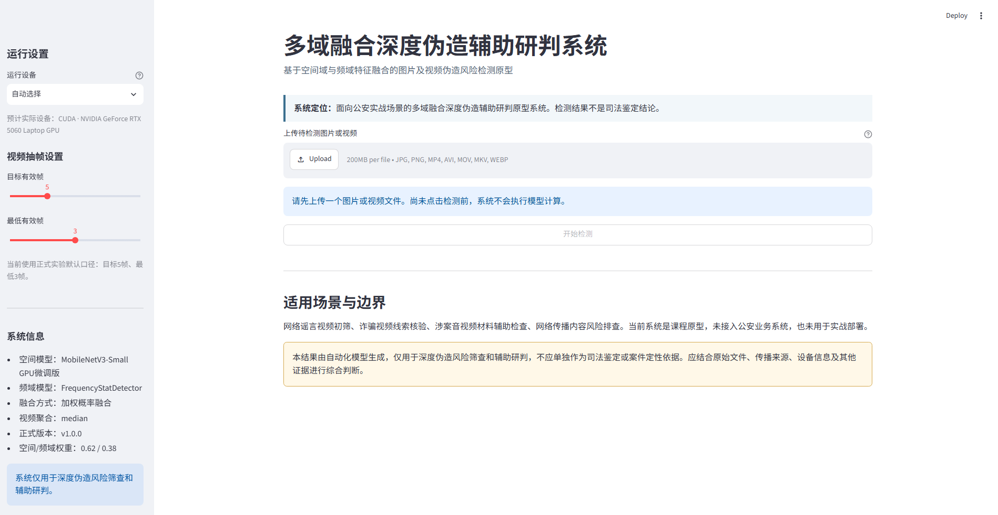
图3-2 系统首页、上传入口与使用边界

第4章 数据集构建与预处理

4.1 正式数据规模
本项目基于已获取的真实与伪造视频素材，按照视频对关系进行整理、抽帧、划分和完整性校验，形成用于本次课程实验的正式数据集。现有项目记录不足以可靠确认其完整公开版本及许可证信息，因此本文不对公开数据集名称作未经证实的声明。正式数据含100对REAL/FAKE视频，共200段视频；每段抽取5帧，共1000张图像。
表4-1 正式数据集划分
集合 | 视频对 | 视频数 | REAL 帧 | FAKE 帧 | 总帧数
训练集 | 70 | 140 | 350 | 350 | 700
验证集 | 15 | 30 | 75 | 75 | 150
测试集 | 15 | 30 | 75 | 75 | 150
合计 | 100 | 200 | 500 | 500 | 1000

划分随机种子为 20260712。划分单位是视频对，不是图片：同一源视频抽出的所有帧只属于一个集合。数据清单逐视频保存 split、pair_id、标签、来源标识、源文件名、本地视频路径、视频哈希、帧数和帧路径。完整性报告确认 frame_path、pair_id、video_sha256、local_video 和 source_filename 均无跨集合重叠，同时未发现重复清单项和标签冲突。这一检查比简单比较图片文件名更严格，可避免同源内容以重命名方式进入不同集合。
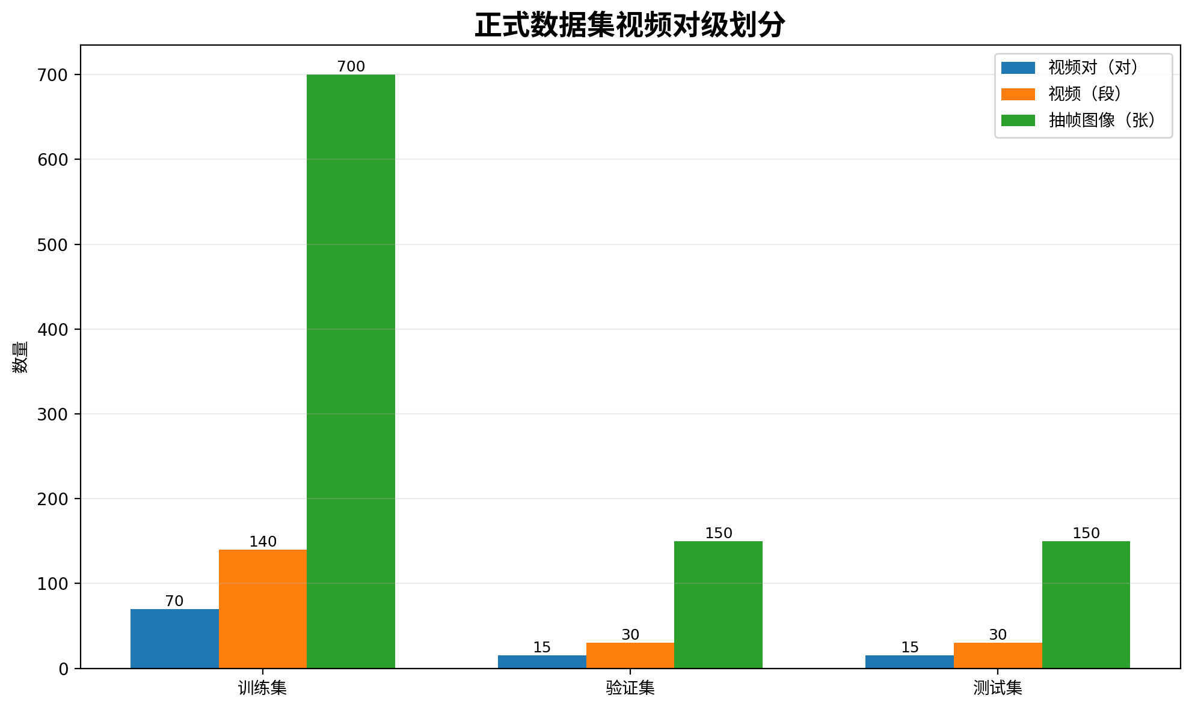
图4-1 正式数据集按视频对划分情况
每对包含一段REAL视频和一段FAKE视频；抽帧图像继承其所属视频的集合，避免同源泄漏。

4.2 人脸与样本可用性
人脸检测使用 OpenCV Haar 级联。若一帧出现多个人脸，现有实现选择面积最大的脸，以保持单样本单预测的清晰语义；人脸框向外扩展 25%，保留部分脸部边缘和上下文，再缩放为 224×224。频率域正式流程在 1000 帧中成功处理 973 帧、失败 27 帧，失败分布为训练 22、验证 5、测试 0。融合验证集因两分支均需存在预测而使用 145 帧；测试集 150 帧全部对齐。这里的 145 与原始验证帧 150 并不矛盾，差额是既有无人脸/特征失败样本，而不是为了提高指标删除困难样本。

4.3 训练、选择与测试纪律
训练集用于拟合参数，验证集用于选择最佳 epoch、二分类阈值、融合方法、融合权重、视频聚合和视频阈值，测试集只在配置冻结后做最终评价。空间域模型输出类别 logit，经 softmax 获得 FAKE 类概率；频率域逻辑回归通过 predict_proba 获取类别 1 概率。所有测试标签定义一致：0 为 REAL，1 为 FAKE。
Accuracy 衡量总体正确比例；Precision 反映判为 FAKE 的样本中有多少是真 FAKE；Recall 反映实际 FAKE 被发现的比例；Specificity 反映 REAL 被正确排除的比例；F1 平衡 Precision 与 Recall；ROC-AUC 衡量跨阈值排序能力；视频融合结果还报告 PR-AUC。混淆矩阵按 [[TN, FP], [FN, TP]] 解释。固定阈值下的指标与无阈值的 AUC 共同呈现，避免只挑选某一种有利指标。

4.4 数据泄漏防控与评价可比性
深度伪造视频通常由相邻帧组成，同一视频的帧在人物身份、背景、光照、压缩参数和伪造方式上高度相似。如果在图片级随机划分，训练集很可能看到测试视频的相邻帧，得到偏高且无法代表新视频的指标。本项目以 REAL/FAKE 视频对为最小划分单元，并检查视频哈希、源文件名、本地路径、pair_id 和帧路径五类键。该协议不仅阻止完全相同文件跨集合，也减少同一视频换名后进入不同集合的可能。
REAL/FAKE 以成对形式分配，使每个集合同时保留对应真实与伪造样本，避免一个人的真实视频在训练集而配对伪造视频进入测试集。清单统计显示三个集合内部类别帧数均衡，因此 Accuracy 不会因为类别数量明显倾斜而失真。不过“数量均衡”不等于“难度均衡”，不同视频对的表情、压缩和伪造质量仍可能不同，这也是视频对数量有限时指标方差较大的原因。
阈值必须与概率模型分开理解。ROC-AUC 不依赖单一阈值，而 Accuracy、Precision、Recall、Specificity 和 F1 都会随阈值变化。验证集阈值用于把概率转换为标签；一旦看到测试混淆矩阵后再移动阈值，就等于让测试标签参与设计。本项目分别冻结空间、频率、帧融合和视频聚合阈值，在测试评价前完成配置保存。正文报告不以测试集“最优阈值”替代验证阈值。
融合验证只有 145 个对齐帧，需要同时披露原始 150 帧和实际 145 帧。缺少的 5 帧没有转移到测试，也没有由另一集合补足。测试集恰好没有人脸提取失败，因此帧级四模型可以在同一 150 帧口径比较。视频级比较则按 30 个视频聚合，不能把 150 帧当作 150 个相互独立的视频样本来解释统计稳定性。

4.5 数据治理与版本可追溯
正式清单不仅服务于训练加载，也承担数据版本凭据作用。每段视频保存 SHA-256，每个抽帧结果保存相对路径，数据汇总再记录视频对数、视频数、图片数和划分种子。训练或评估报告只有同时指向这份清单，指标才具有明确样本边界。若未来增加数据，应创建新版本清单和新的完整性报告，而不是在原目录中悄然替换同名帧，否则旧模型结果将无法准确复现。
数据清单中的来源标识只能证明项目记录了某个仓库字符串，不能自动证明数据的作者、授权和原始采集链。技术事实审计因此把内部数据规模与外部来源归属分开：前者可由本地文件计数和哈希核验，后者必须回到原始发布页、数据卡和许可条款。没有外部证据时保持中性命名，比套用一个熟悉的公开数据集名称更符合可追溯要求。
人脸帧本身属于敏感派生数据。训练、验证和测试目录不应作为普通演示素材公开传播，清单也可能通过源文件名暴露来源信息。即使不包含原视频，抽帧和人脸裁剪仍可能识别个人。项目内的完整性检查关注实验泄漏，不能替代隐私授权和访问控制；二者需要在正式部署与公开发布时分别审查。
对于失败样本，正确做法是保留失败记录和原因，而不是不断替换为容易检测的帧。现有频率流程记录训练 22、验证 5、测试 0 个失败，使读者能够理解融合验证样本减少的原因。将来若更新人脸检测器，必须在新版本中重新计算各集合可用率，并评估样本集合变化对指标的影响，不能把新旧流程结果直接混合比较。

第5章 频域检测模型

5.1 设计动机
图像生成、几何变换和重采样可能改变自然图像频谱的衰减规律、局部块频率能量和边缘统计。频率域分支不使用大型深度网络，而是把人脸图像变换为可解释的统计向量，再使用传统分类器输出概率。它与空间网络的输入人脸区域一致，但观察角度不同：空间网络直接学习像素局部结构，频率模型显式描述全局与局部频谱。

5.2 87 维特征
FrequencyStatDetector 的特征构成为：三通道 FFT 径向频谱 48 维；FFT 低中高频带、中心和外围等统计 7 维；全局 DCT 统计 10 维；8×8 分块 DCT 统计 12 维；灰度、梯度、Laplacian 和熵相关统计 10 维，总计 87 维。特征先由 StandardScaler 标准化，再送入类别平衡的逻辑回归。分类器参数为 C=1、max_iter=2000、solver=lbfgs、class_weight=balanced、random_state=20260712。
表5-1 频率域87维特征组成
特征组 | 维数 | 主要描述对象
三通道 FFT 径向谱 | 48 | 各颜色通道随频率半径变化的能量
FFT 区域与频带统计 | 7 | 低中高频、中心和外围差异
全局 DCT | 10 | 整体压缩频率结构
8×8 分块 DCT | 12 | 局部块频率和压缩规律
灰度/梯度/Laplacian/熵 | 10 | 亮度、边缘、锐度与复杂度
合计 | 87 | 频率与纹理联合表征

5.3 训练与结果
标准化器和逻辑回归仅在训练集拟合，验证集按 F1 选择阈值 0.3247，验证 F1 为 0.7053。正式测试 150 帧全部完成特征提取，无测试失败。结果为 Accuracy 0.6467、Precision 0.6078、Recall 0.8267、Specificity 0.4667、F1 0.7006、ROC-AUC 0.7445，混淆矩阵 [[35, 40], [13, 62]]。平均总处理耗时为 43.7010 ms/样本，其中特征计算 43.2360 ms、分类预测 0.4640 ms，可见计算主要消耗在 FFT/DCT 和图像统计而非逻辑回归。
正式元数据明确标记 demo_only=false 和 not_for_final_metrics=false。已有 confusion_matrix.png 的原始标题误含 “demo only”，但图中矩阵数值与正式 JSON 一致。为避免误导，本文正文不使用该图作为主要证据，以上结果以 outputs/frequency_stat_formal/metrics.json 和正式模型元数据为准；原图问题在附录与事实冲突记录中披露。

5.4 特征解释、模型校验与适用限制
FFT 径向谱把二维频谱按到中心的距离汇总，描述不同尺度频率能量的衰减；三通道分别计算可以保留颜色合成造成的通道差异。频带和中心外围统计提供更紧凑的全局描述。DCT 与常见块压缩机制相关，全局 DCT 观察整脸结构，8×8 分块统计关注局部块之间的一致性。梯度和 Laplacian 反映边缘与锐度，熵反映局部复杂程度。这些特征提供可解释维度，但单个维度并不等同于某一种伪造证据，最终概率来自标准化后的联合线性决策。
逻辑回归使用类别平衡权重，虽然当前训练帧数本身均衡，仍可使训练目标明确按类别对待。StandardScaler 只能在训练集拟合；如果用全数据计算均值和方差，测试分布信息会提前进入模型。保存模型时必须同时保存特征顺序、标准化器和分类器。加载阶段的 SHA-256 校验用于发现权重文件被替换或损坏，不能被简单跳过，否则同名文件可能产生不可追溯的结果。
频率分支的 0.7445 ROC-AUC 表明它在当前测试集上有一定排序能力，但低于 GPU 空间分支。其优势不能被表述为“频域一定比深度网络更稳健”。社交平台重编码、锐化、降噪、截图和屏幕翻拍都会改变频谱；真实媒体也可能具有强块效应或异常高频。正因如此，系统把频率分支作为互补证据而非单独裁决器，并在界面保留其原始评分。
原始正式混淆矩阵图的标题标注问题体现了文档治理的重要性：数值正确不代表所有呈现文字都可靠。经JSON、元数据、训练摘要和PNG矩阵数值交叉核验，确认这是标题错误而不是指标冲突。本文使用基于正式矩阵[[35,40],[13,62]]重新绘制的文档派生图，未修改任何实验数值，也未重新运行实验。
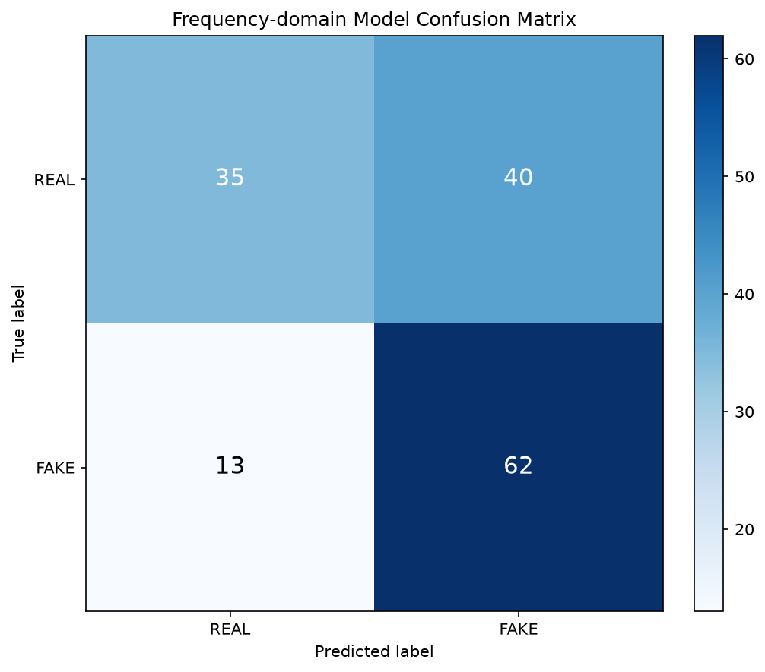
图5-1 频率域模型正式测试混淆矩阵（文档派生图）

第6章 空间域检测模型及GPU微调

6.1 CPU 基线
空间域检测器 SpatialMobileNetDetector 以 torchvision.models.mobilenet_v3_small 为骨干，使用官方 MobileNet_V3_Small_Weights.DEFAULT 初始化。CPU 基线冻结特征层，只训练 REAL/FAKE 分类头。这种策略计算量小、能够验证完整迁移学习流程，也把特征学习限制在 ImageNet 表征上。基线最佳权重与结果独立保存在 models/spatial_mobilenet_formal 及对应输出目录，GPU 实验没有覆盖或删除它。
通过与 GPU 模型相同的评估实现复算，CPU 基线在 150 帧测试集上得到 Accuracy 0.6067、Precision 0.5678、Recall 0.8933、Specificity 0.3200、F1 0.6943、ROC-AUC 0.6923，混淆矩阵为 [[24, 51], [8, 67]]。它的召回率较高，但 75 个 REAL 中有 51 个被误报为 FAKE，说明冻结表征下的决策边界偏向高风险侧。

6.2 微调方案与训练环境
GPU 实验从 CPU 基线最佳权重继续训练，不从零训练大型网络。MobileNetV3 前部保持冻结，只解冻 features 的第 10、11、12 个末端模块，同时训练分类头。优化器采用 AdamW，已解冻骨干学习率为 0.00001，分类头学习率为 0.0001，weight decay 为 0.0001。batch size 为 16，最多训练 20 轮，随机种子固定为 20260712。
实际训练设备为 NVIDIA GeForce RTX 5060 Laptop GPU，环境记录为 PyTorch 2.11.0+cu128、torchvision 0.26.0+cu128、CUDA Runtime 12.8，总显存 8150.56 MiB。训练确认模型和张量位于 CUDA，并启用自动混合精度。CPU 基线和 GPU 微调的主要差异只在骨干末端可训练性与优化环境，数据划分、输入尺寸、预训练规范和最终测试样本保持一致。
训练增强保持轻量：RandomHorizontalFlip 概率 0.5；ColorJitter 的亮度和对比度幅度均为 0.08、饱和度 0.05、色相 0.01；随机旋转不超过 3°；GaussianBlur 概率 0.15、核大小 3、sigma 0.1–0.5。验证和测试不使用随机增强，归一化沿用 MobileNetV3 官方预训练权重规范。轻量增强旨在提高对方向、光照和轻微模糊的鲁棒性，同时尽量不破坏深度伪造的细微痕迹。

6.3 训练选择与收敛
每轮记录训练损失、验证损失、Accuracy、Precision、Recall、F1、ROC-AUC 与学习率。最佳权重首先按验证 ROC-AUC 选择，若相同再比较 F1，测试集不参与选择。训练共完成 20 轮，最佳 epoch 为 15，最佳验证 ROC-AUC 为 0.7892。总训练耗时 297.4420 秒，平均每轮 14.8169 秒。
图6-1显示训练损失整体下降，而验证损失在前期较低后出现上升，说明继续优化训练目标并未等比例改善验证概率校准，存在一定拟合分化。另一方面，最佳轮次到最后一轮的验证 ROC-AUC 仅下降 0.0081，现有报告据此判断没有明显过拟合。更稳妥的表述是：训练出现后期泛化收益趋缓和验证损失反弹，使用第 15 轮最佳验证权重避免了直接采用末轮模型。

6.4 空间域测试结果
GPU 微调模型在固定测试集上取得 Accuracy 0.6800、Precision 0.6311、Recall 0.8667、Specificity 0.4933、F1 0.7303、ROC-AUC 0.8325。验证集确定的阈值为 0.1951，测试混淆矩阵为 [[37, 38], [10, 65]]。
相较 CPU 基线，GPU 微调 Accuracy 提升 0.0733、F1 提升 0.0360、ROC-AUC 提升 0.1402；假阳性由 51 降至 38，假阴性由 8 增至 10。由此可见，微调显著改善排序能力和 REAL 排除能力，但牺牲了 0.0266 的召回率。综合验证和测试表现，GPU 模型被推荐为正式空间域候选，CPU 基线仍保留用于 CPU 运行与可复现对照。

6.5 微调复现与成果保护
微调实验单独使用 models/spatial_mobilenet_finetuned_gpu 和 outputs/spatial_mobilenet_finetuned_gpu，没有把最佳权重写回 CPU 基线目录。这样做有两层意义：一是可以随时用原模型复算基线，判断改进是否来自训练策略而非评估脚本变化；二是 GPU 环境或微调结果出现问题时，CPU 路径仍能独立运行。对课程项目而言，保存原基线同样重要，因为推荐结论必须能够被反证。
训练随机性由 Python、NumPy、PyTorch CPU 和 CUDA 种子共同约束，数据顺序和增强随机数都由固定种子控制。混合精度会受硬件和底层算子影响，完全逐位一致不一定能够保证，因此复现的合理目标是配置、划分、最佳选择规则和指标趋势一致，而不是要求不同 GPU 上每个浮点数完全相同。环境 JSON 记录 Python、PyTorch、CUDA、torchvision、GPU 名称和显存，为差异分析提供依据。
差分学习率把分类头设置为骨干的十倍。分类头需要更快适应 REAL/FAKE 二分类，而预训练骨干末端只需小幅移动，过大学习率可能迅速破坏通用图像表征。只解冻最后三个主要模块也控制了可训练参数范围，适合 700 帧训练数据和 8 GB 级显存。该策略不是对所有数据规模的通用最优方案，而是本项目在固定验证纪律下采用的有限微调设计。
最佳模型判断优先使用验证 ROC-AUC，是因为系统既需要在当前阈值下分类，也需要给人工提供可排序的风险分数。若只按 Accuracy 选择，某个偶然阈值可能掩盖概率排序变差；若只按训练损失选择，则无法约束泛化。ROC-AUC 相同再比较 F1，使排序能力与当前工作点的查准查全得到兼顾。测试集始终不参与 epoch 选择。
表6-1 CPU空间域基线与GPU微调配置
项目 | CPU基线 | GPU微调
骨干 | MobileNetV3-Small，特征层冻结 | 从基线最佳权重继续，解冻features 10–12
训练设备 | CPU | NVIDIA GeForce RTX 5060 Laptop GPU
优化方式 | 仅分类头 | AdamW差分学习率，骨干0.00001、分类头0.0001
batch size | 沿用基线正式配置 | 16
混合精度 | 否 | CUDA AMP
模型选择 | 验证集最佳权重 | 验证ROC-AUC优先、F1次优；最佳epoch 15

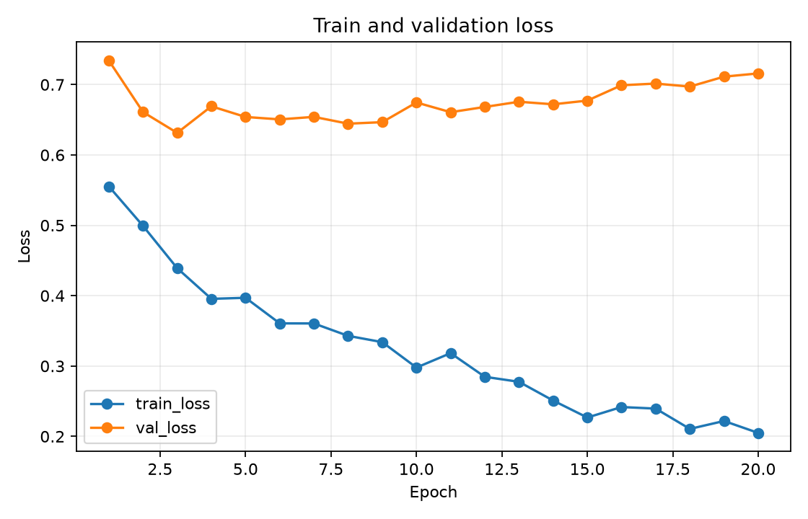  图6-1 GPU微调损失曲线 | 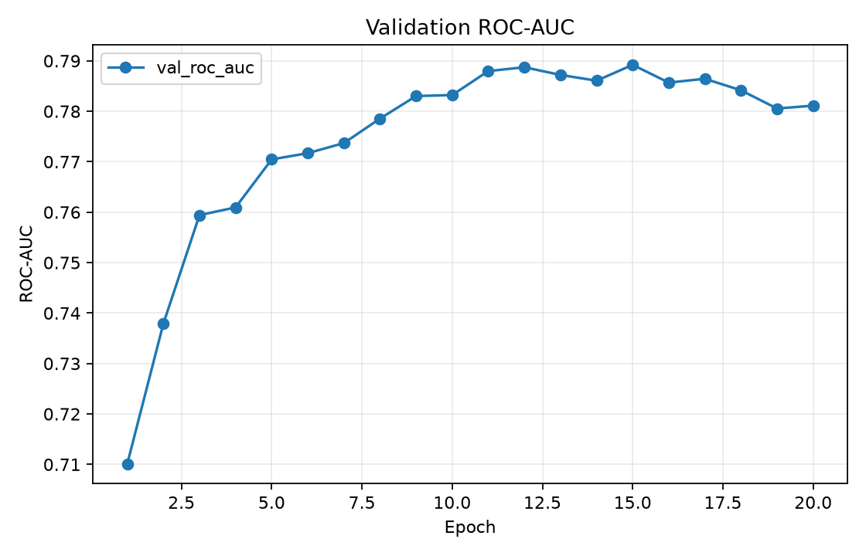  图6-2 验证ROC-AUC曲线

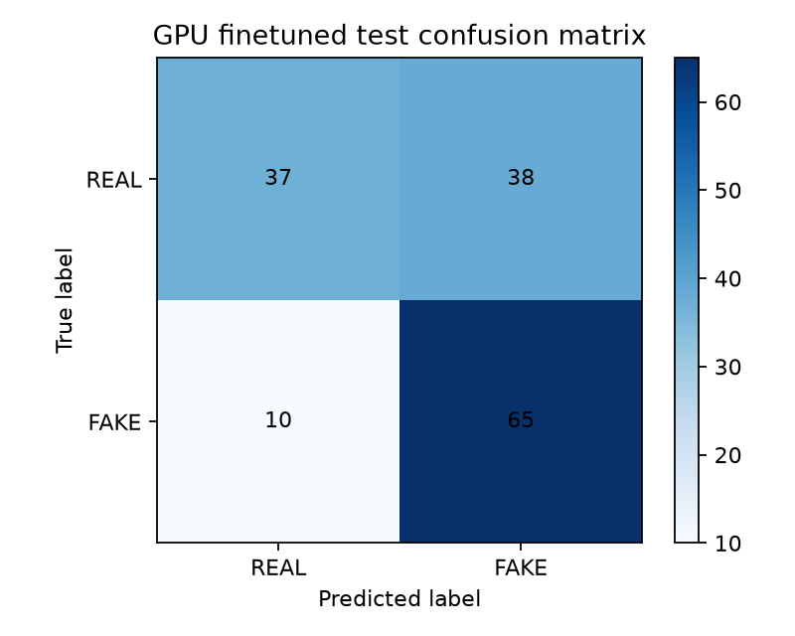  图6-3 GPU测试混淆矩阵 | 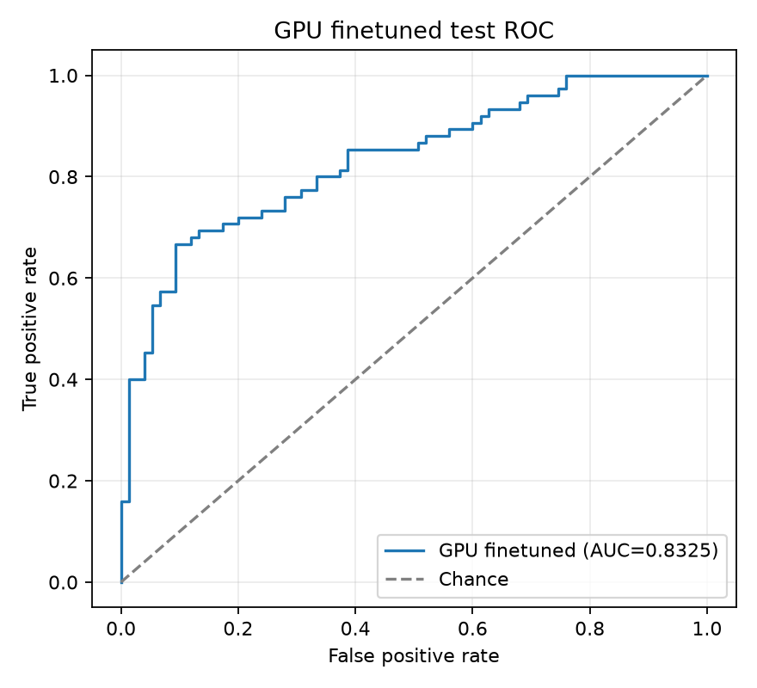  图6-4 GPU测试ROC曲线

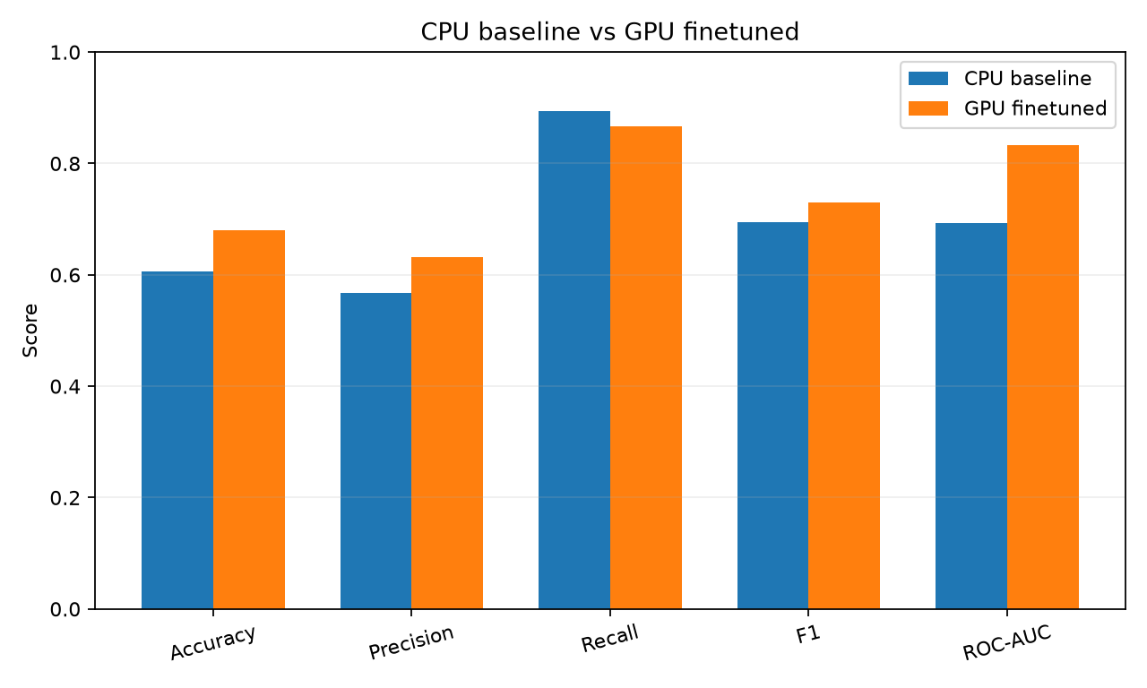
图6-5 CPU冻结基线与GPU微调指标对比

第7章 多域融合与视频级聚合

7.1 样本对齐与概率语义
融合前必须保证两个分支预测同一帧。实现使用规范化后的相对帧路径关联，不依赖两个 CSV 的行序，并检查重复键和标签冲突。原始验证清单有 150 帧，其中两分支均可用 145 帧；缺失 5 帧来自已有的人脸提取失败。测试集 150 帧全部对齐。对齐报告没有发现重复或标签不一致。
空间域输出经 softmax 取得类别 1 的 FAKE 概率，频率域从逻辑回归 predict_proba 取得类别 1 概率。因此两个输入都满足“数值越大，FAKE 风险越高”，可以进行概率级融合。融合不会把一个分支的硬标签当作另一个分支概率，也不会使用测试标签修正概率。

7.2 验证集融合搜索
验证阶段比较等权概率、加权概率和加权 logit。加权方案中空间权重从 0.00 到 1.00 以 0.01 步长搜索，连同其他形式共形成 203 个候选。选择规则以 ROC-AUC 为主，在 0.002 容差内再比较 F1、Accuracy、方案简洁性和权重稳定性。最终选择加权概率：
融合概率 = 0.62 × 空间域概率 + 0.38 × 频率域概率
验证集选择的帧级阈值为 0.3636。冻结配置在 145 个对齐验证帧上取得 Accuracy 0.8000、Precision 0.7419、Recall 0.9324、F1 0.8263、ROC-AUC 0.8118。权重搜索曲线显示空间域是主要分支，但加入 0.38 的频率证据有助于阈值指标和整体稳定性。

7.3 帧级融合结果
冻结配置在测试集执行一次最终评价，结果为 Accuracy 0.7400、Precision 0.7000、Recall 0.8400、Specificity 0.6400、F1 0.7636、ROC-AUC 0.8430、PR-AUC 0.8654。混淆矩阵为 [[48, 27], [12, 63]]。
与 GPU 空间域相比，融合 Accuracy 提高 0.0600、Precision 提高 0.0689、F1 提高 0.0333、ROC-AUC 提高 0.0105，但 Recall 下降 0.0267。对应到样本数，假阳性从 38 减少到 27，假阴性从 10 增加到 12。这一变化适合“降低误报、提高综合判别”的应用取向，但若业务把漏检代价设得明显高于误报代价，仍应在新的独立验证数据上重新讨论阈值，而不能用当前测试集反向调阈值。

7.4 分支互补性与错误迁移
150 个测试帧中，两分支同时正确 76 帧，仅空间域正确 26 帧，仅频率域正确 21 帧，同时错误 27 帧。融合修复了 12 个空间域错误和 27 个频率域错误，同时相对空间域新增 3 个错误。空间与频率概率的 Pearson 相关系数为 0.4341，Spearman 为 0.4310，平均绝对分差为 0.2734。这些结果表明两个分支不是彼此独立，但也没有高度同质化，具备开展融合的实证基础。
典型案例进一步说明融合机制。测试帧 images/test/real/094_f02_idx00073.jpg 上，空间概率 0.2001、频率概率 0.2417、融合概率 0.2159，空间分支错误而频率和融合正确。images/test/real/094_f00_idx00073.jpg 上，空间 0.0178、频率 0.6343、融合 0.2521，频率分支错误而空间和融合正确。images/test/real/094_f01_idx00073.jpg 上，两分支概率为 0.2713 和 0.5105，融合 0.3622，两个分支都错。对于 FAKE 帧 images/test/fake/094_111_f00_idx00000.jpg，空间 0.1967、频率 0.4913、融合 0.3086，一个分支正确但融合仍错误。可见线性融合能够利用互补证据，却不保证纠正所有单分支错误。

7.5 阈值、错误代价与融合解释
权重 0.62/0.38 表示在当前验证数据和候选规则下，空间分支承担主要决策作用，频率分支提供修正。它不是两个模型“可信度百分比”的人工赋值，也不是公安业务中普遍有效的固定比例。若输入分布改变，例如视频经历更强压缩，频率分支的概率校准可能发生变化，线性组合也会随之偏移。部署到新来源前应先在独立验证集检查分支校准和权重稳定性。
融合阈值 0.3636 低于常见的 0.5，原因是它由验证集指标而不是概率直觉选择。未经校准的分类概率不必在 0.5 处达到最佳工作点。阈值较低通常提高 FAKE 召回但也可能增加 REAL 误报；本项目最终实际变化还同时受到频率概率和权重影响。报告阈值能够让读者从同一概率复算标签，也能防止界面仅展示结论却隐藏工作点。
从错误代价看，假阳性会把真实媒体列为可疑，增加人工工作量并可能引发不必要关注；假阴性会漏掉伪造线索。当前融合相对 GPU 空间域减少 11 个假阳性，同时增加 2 个假阴性。若场景强调大规模初筛和控制误报，这一交换可能有价值；若场景强调尽可能不漏过可疑媒体，则应把空间高分、频率高分和融合分数共同用于人工排序，而不是只看融合硬标签。
线性概率融合易于审计：任意一帧都能用两个分支分数复算结果。它的限制是权重不随图像质量、姿态或压缩程度变化。更复杂的门控网络或堆叠分类器可能学习条件关系，但也需要更多验证数据并增加过拟合与解释难度。在只有 145 个对齐验证帧的情况下，选择简单稳定方案比训练新的融合网络更符合数据规模。
互补性统计只说明“两个分支在当前测试样本上犯错不同”，不能证明它们捕获了完全独立的物理伪造机制。中等相关可能来自共同依赖人脸裁剪、图像质量和压缩。案例分析应关注能否解释具体错误，而不能挑选少数案例代替总体指标。项目同时保存分歧样本 CSV 和完整测试预测，为后续人工复核和新假设验证保留基础。

7.6 聚合策略选择
视频包含多个时间位置，单帧风险可能受闭眼、运动模糊、姿态或偶然检测误差影响。验证阶段比较 mean、median、top2mean 和 top3mean，最终选择中位数。中位数对单个极端高分或低分不敏感，适合目标有效帧数较少的运行时设定。视频阈值 0.4583 与聚合方法同时在验证集确定，然后写入 models/fusion_formal/fusion_config.json 冻结。

7.7 测试结果
30 段测试视频上，视频级融合取得 Accuracy 0.8333、Precision 0.8125、Recall 0.8667、Specificity 0.8000、F1 0.8387、ROC-AUC 0.9022、PR-AUC 0.9339，混淆矩阵为 [[12, 3], [2, 13]]。单模型对照中，GPU 空间域视频级 Accuracy 0.8000、F1 0.8125、ROC-AUC 0.8711；频率域 Accuracy 0.7667、F1 0.7586、ROC-AUC 0.8089。聚合后的融合结果在本测试集上优于两个单分支。
视频测试只有 30 个样本，单个视频就会使 Accuracy 变化约 0.0333，因此 0.9022 的 ROC-AUC 应理解为当前数据上的初步证据，而不是对未知生成方法、不同平台压缩或现场采集条件的普遍保证。测试集没有用于重新选择聚合方法和阈值，这保证了内部评价纪律，但外部泛化仍需独立数据验证。
表7-1 正式融合与视频聚合配置
配置项 | 冻结值 | 选择依据
融合形式 | 加权概率 | 验证集候选比较
空间域权重 | 0.62 | 验证集搜索
频率域权重 | 0.38 | 验证集搜索
帧级阈值 | 0.363601061947 | 验证集阈值选择
视频聚合 | 逐帧融合后取中位数 | 验证集比较mean/median/top-k mean
视频级阈值 | 0.458342549364 | 验证集阈值选择

表7-2 视频级单模型与融合对比（30段测试视频）
视频级模型 | Accuracy | Precision | Recall | F1 | ROC-AUC
GPU空间域 | 0.8000 | 0.7647 | 0.8667 | 0.8125 | 0.8711
频率域 | 0.7667 | 0.7857 | 0.7333 | 0.7586 | 0.8089
多域融合 | 0.8333 | 0.8125 | 0.8667 | 0.8387 | 0.9022

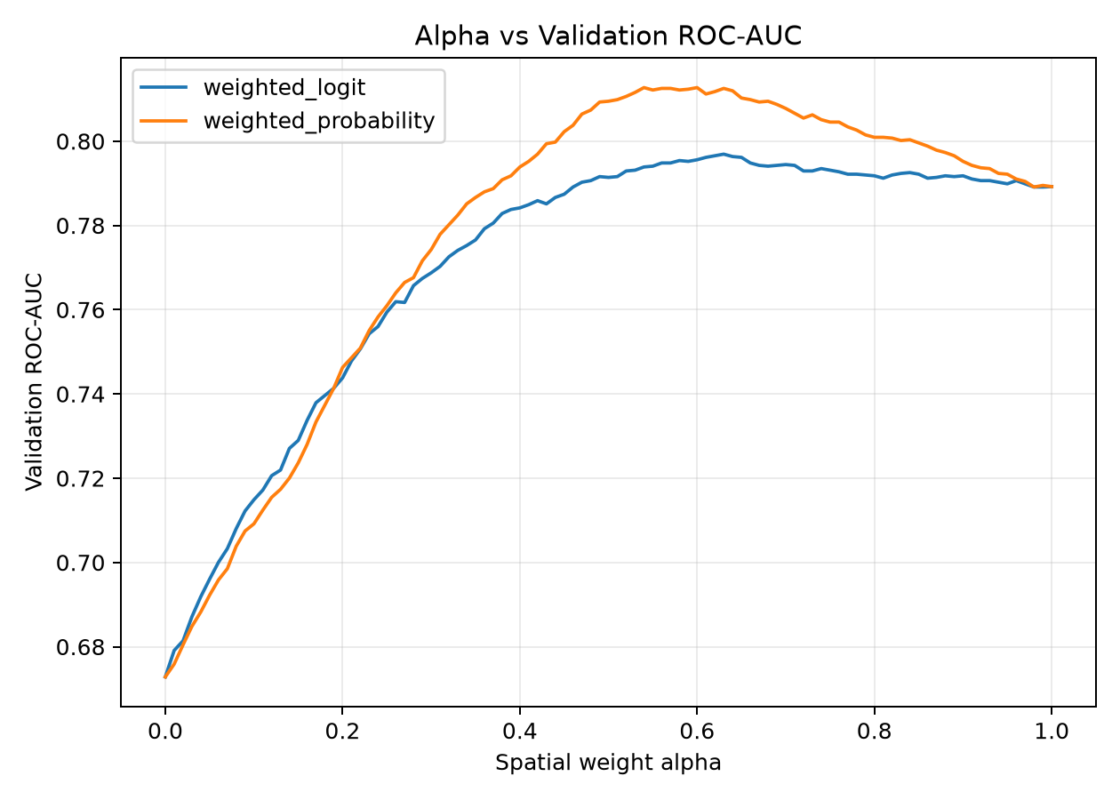  图7-1 融合权重与验证ROC-AUC | 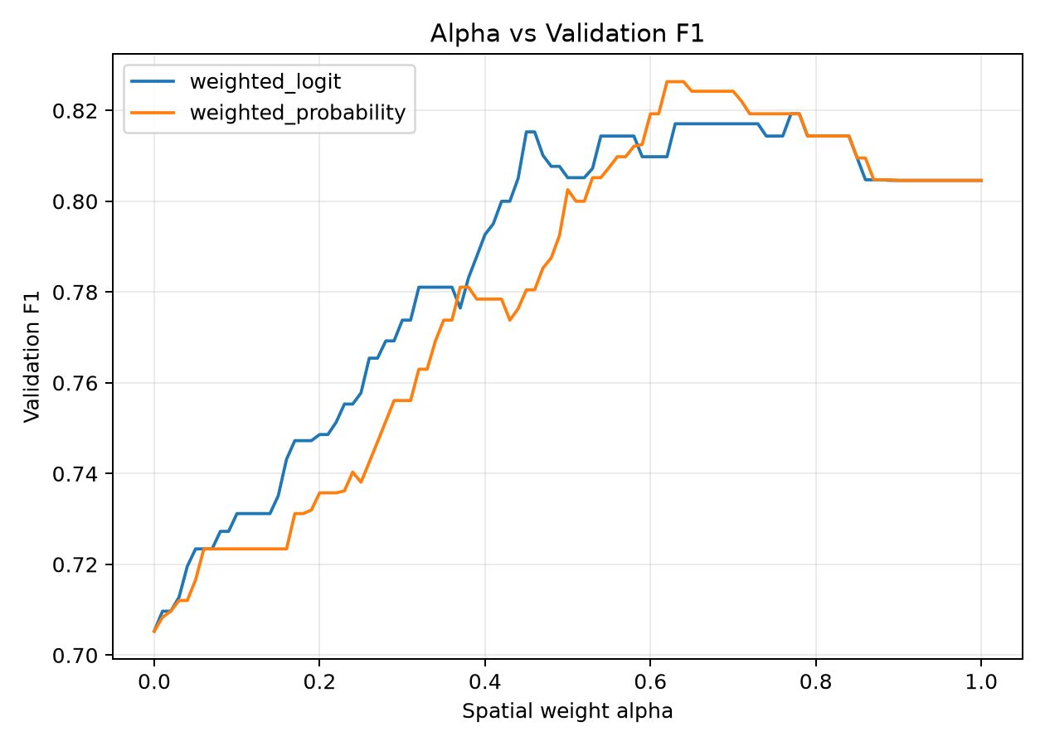  图7-2 融合权重与验证F1

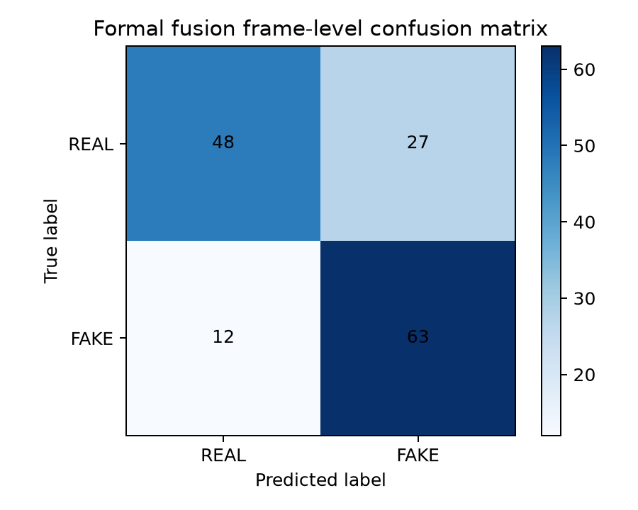  图7-3 帧级融合混淆矩阵 | 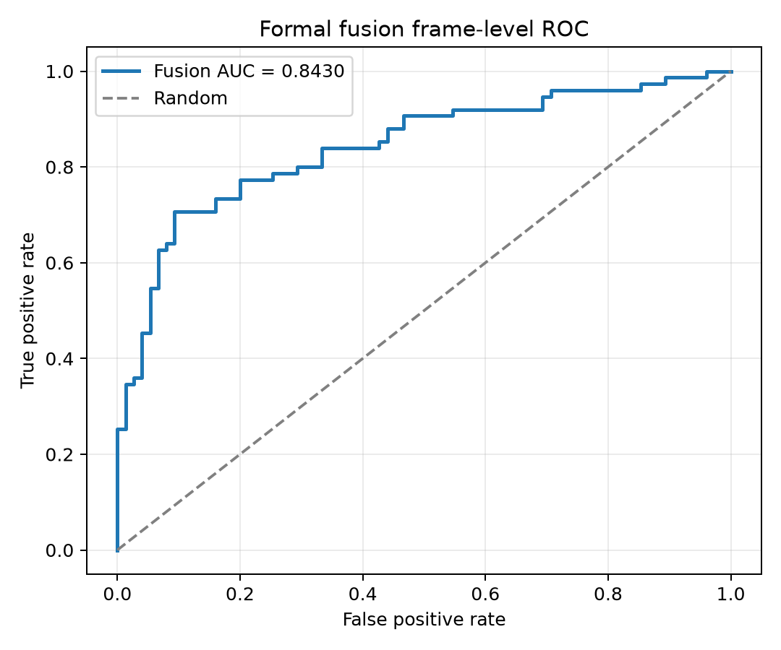  图7-4 帧级融合ROC曲线

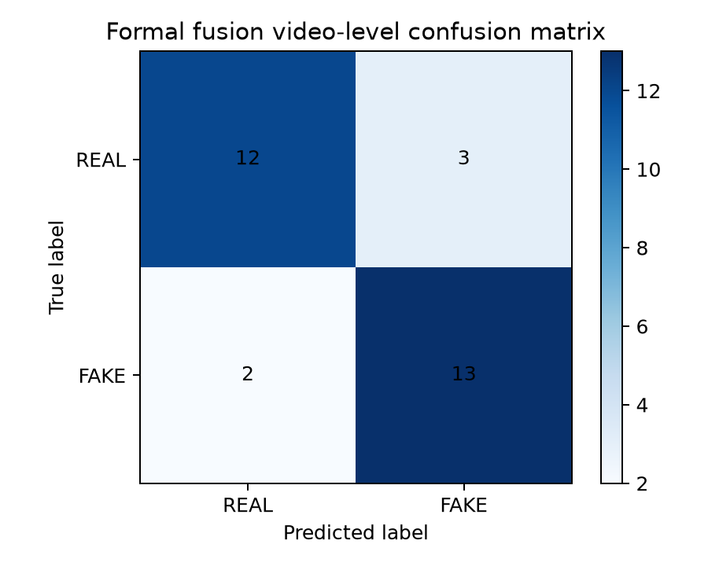  图7-5 视频级融合混淆矩阵 | 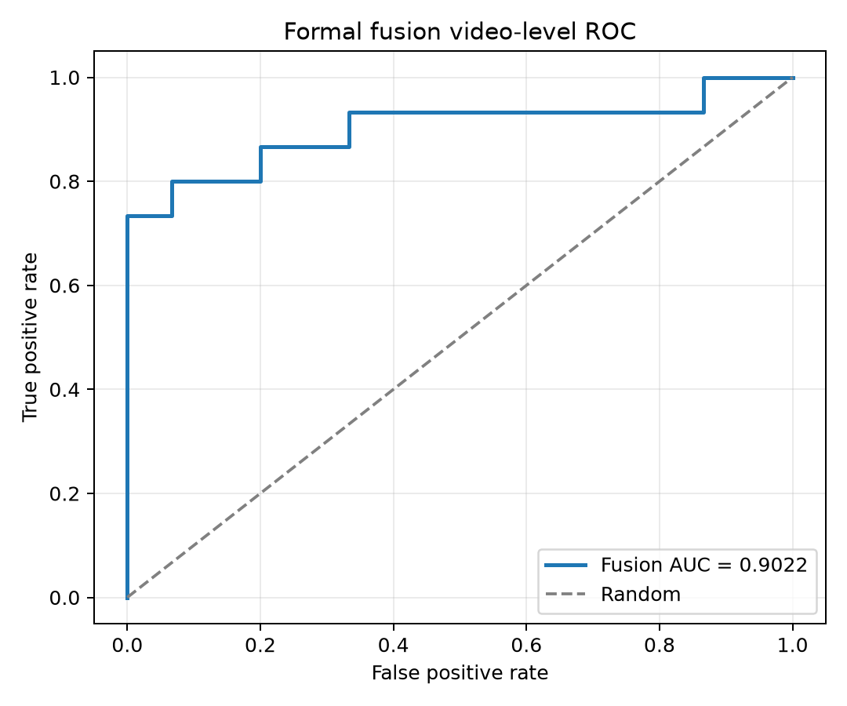  图7-6 视频级融合ROC曲线

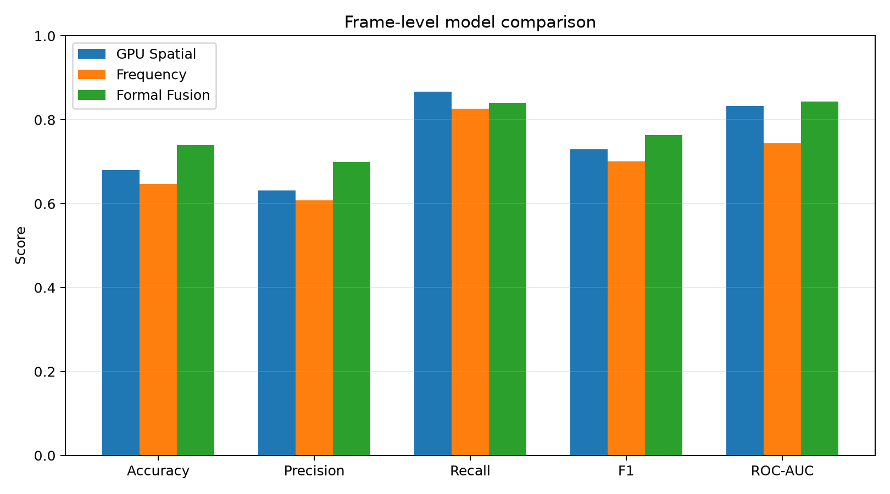
图7-7 空间域、频率域与融合模型指标对比
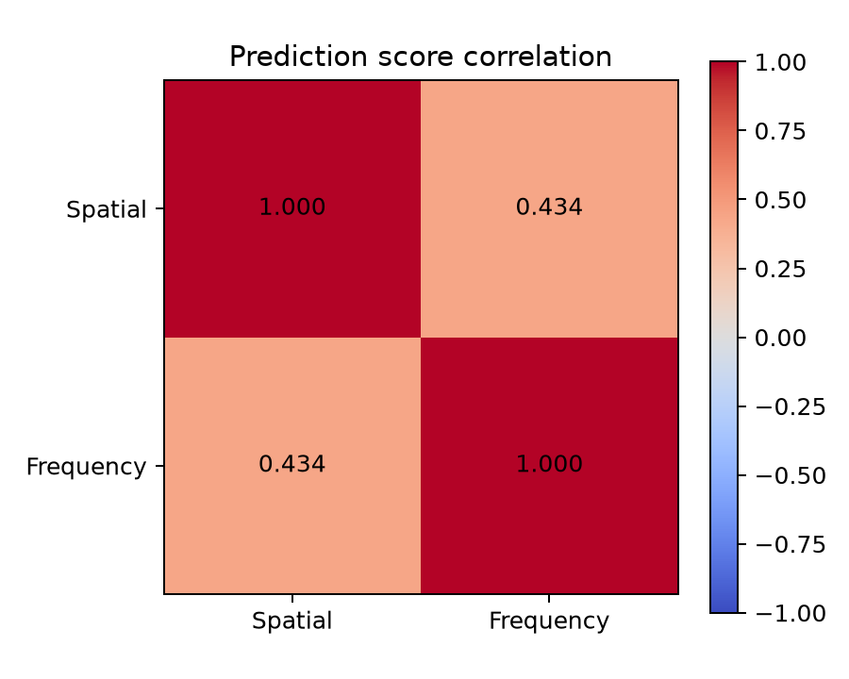  图7-8 空间域与频率域概率相关性 | 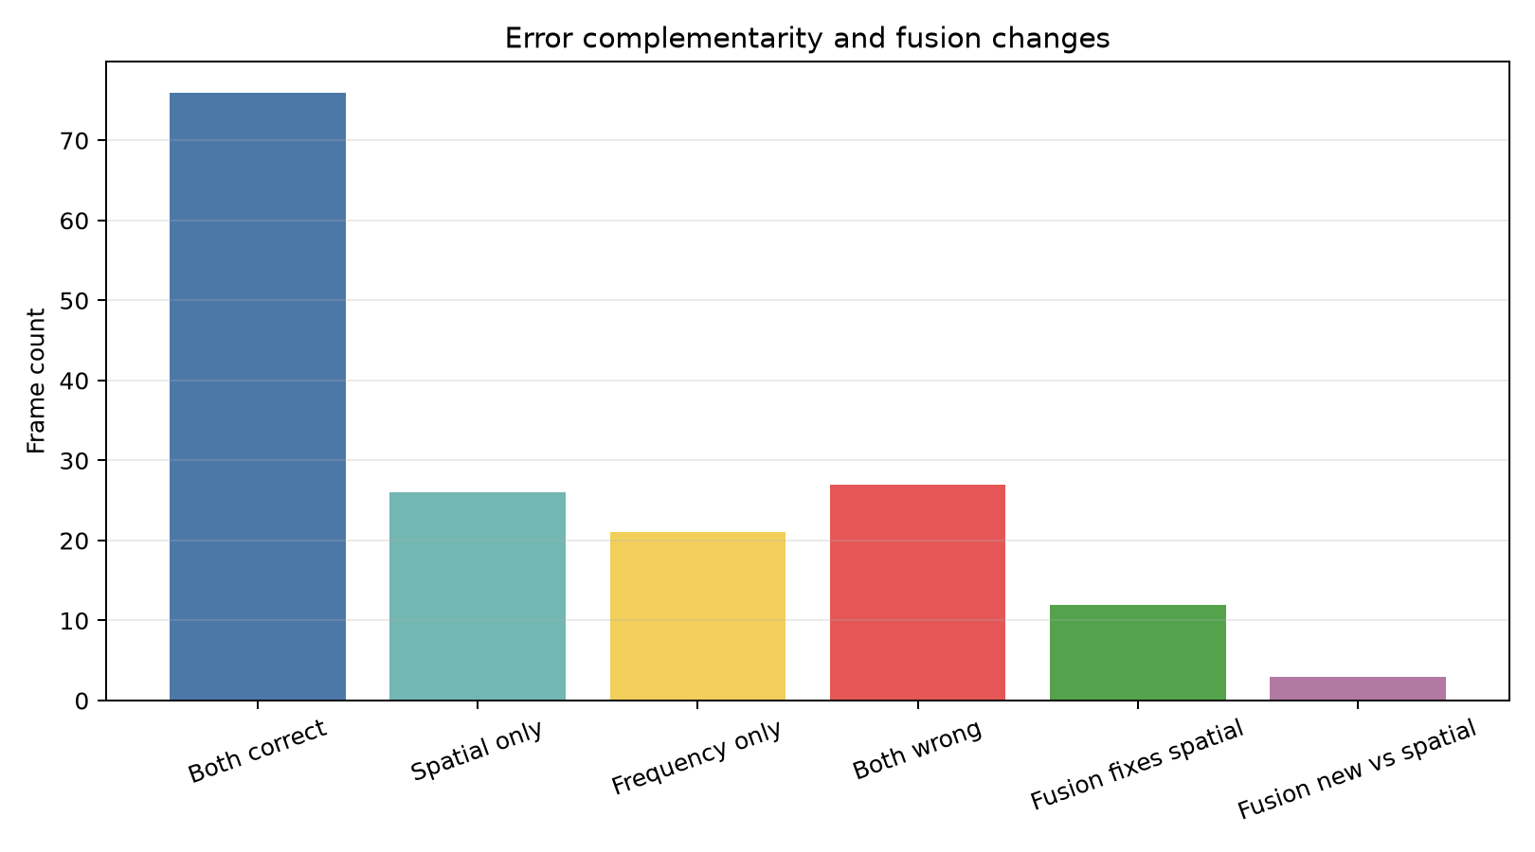  图7-9 融合修复与新增错误统计

第8章 端到端检测管线实现

8.1 运行时抽帧与关键帧
运行时以 5 个有效人脸帧为目标。系统先均匀抽取候选帧；若部分候选无人脸或解码失败，则扩展检查范围，配置允许最多 20 个候选。获得 5 个有效帧后停止，避免无必要的全视频遍历。有效帧数不少于 3 时输出正常视频结论；1–2 帧时保留临时聚合分数供复核，但最终状态仍为低置信度/证据不足；0 帧时不输出模型风险。系统按融合分数排序，保存最高的 3 个关键帧，帮助人工快速回看可疑位置。

8.2 视频结果的证据组织
视频汇总不能丢失帧级时间关系。逐帧 CSV 保存样本或帧标识、三个概率和预测状态；运行时结果还记录候选帧处理情况，使用户能够区分“该位置风险低”和“该位置没有有效人脸”。趋势图按处理顺序显示分数变化，关键帧则从有效帧按融合风险排序。两者结合可以发现风险集中在局部片段还是遍布视频。
中位数聚合的优点是对单个极端值稳健，缺点是短暂但真实的伪造片段可能被多数低风险帧压低。本项目正式数据每段只抽取少量帧，尚未评价“局部几秒伪造、其余完全真实”的长视频场景。因此视频标签更适合描述所采样有效帧的综合风险，不能证明未采样时间段没有异常。关键业务材料仍需扩大人工回看范围。
最高风险关键帧用于导航而非独立定案。关键帧可能因为运动模糊、压缩块或极端表情得到高分，也可能同时触发空间和频率模型。报告应保留其时间位置、分域评分和输入视频哈希，避免关键帧脱离原视频上下文。若对外引用，应优先引用原视频和结构化结果，而不是只传播裁剪后的人脸截图。

8.3 输入校验与安全目录
命令行和界面调用同一流水线。入口首先检查路径存在、文件类型和扩展名，再尝试实际解码，防止仅凭后缀接受损坏文件。接受列表由运行配置固定，输入文件计算 SHA-256 并写入结果。每次运行创建唯一 run_id 目录，输出只落在该目录下，降低并发或连续检测互相覆盖的风险。
上传预览保留用户确认步骤，检测不会在文件刚选中时无提示执行。

8.4 证据不足与失败语义
工程实现把“模型判断为 REAL”和“没有足够证据”分开。图片无人脸时直接返回 INSUFFICIENT_EVIDENCE，不生成空间、频率或融合假分数。视频 0 个有效帧同样返回证据不足；1–2 个有效帧不能满足最低 3 帧要求，界面以低置信度呈现，最终标签仍保持证据不足。模型权重缺失、显式选择不可用 CUDA、媒体损坏和扩展名不支持则进入错误路径，并给出中文原因。这些状态使调用方能够区分“低风险”“未能分析”和“系统错误”。

8.5 产物契约
每次成功或可记录的运行生成 result.json、report.html、frame_predictions.csv、runtime.log 和关键帧目录。JSON 保存机器可读的输入哈希、设备、状态、分域概率、融合概率、阈值和帧记录；HTML 面向人工查看；CSV 便于对逐帧结果筛选和二次统计；日志保留关键处理步骤。候选临时帧位于本次运行目录，默认在完成后清理，不会散落到正式数据目录。

8.6 结果对象与一致性检查
结果对象至少包含运行标识、输入路径或标识、媒体类型、输入哈希、最终状态、最终标签、实际设备、有效帧数量、目标帧数量、三类评分摘要、阈值和产物路径。视频结果还包含每帧记录和关键帧清单。字段的存在使界面无需重新计算模型，只需读取同一对象进行展示，从而降低页面显示与下载报告数值不一致的风险。
状态字段决定哪些数值有语义。正常成功结果可以显示概率与标签；证据不足结果应把不可用分数呈现为空或不可用，而不是零。零是合法概率，若用零代替缺失会被误读为模型确信 REAL。错误结果应保存可理解的错误类型和中文信息，但不应把异常堆栈、凭据或系统敏感路径直接暴露到公开页面。
HTML、JSON 和 CSV 来自同一次运行，但面向不同读者。审计时可以用 JSON 核对页面汇总，用 CSV 核对帧数和中位数，用日志定位失败步骤。报告服务还检查引用的关键帧是否真实存在。任何一个产物缺失都不一定改变模型分数，却会降低结果可复核性，因此最终验收不仅检查页面，也统计报告产物存在性。
唯一运行目录是最基本的隔离，不等同于完善的案件管理。当前原型没有实现用户身份认证、分级权限、加密存储和集中审计。若进入真实业务网络，应由外层系统提供权限与留存策略，并避免把 outputs/runtime 当作长期无控制档案库。本地原型的目录约束只能防止普通覆盖，不能抵御具有文件系统权限的恶意修改。
表8-1 运行状态与结果语义
运行状态 | 触发条件 | 输出语义
SUCCESS | 有效证据满足要求且模型完成 | 输出风险分数、标签和报告
LOW_CONFIDENCE | 视频仅有1–2个有效帧 | 保留临时信息，最终仍按证据不足处置
INSUFFICIENT_EVIDENCE | 图片无人脸或视频无足够有效帧 | 不伪造模型分数，不等同于REAL
ERROR | 解码失败、权重缺失或显式CUDA不可用等 | 输出中文错误，不给真实性结论

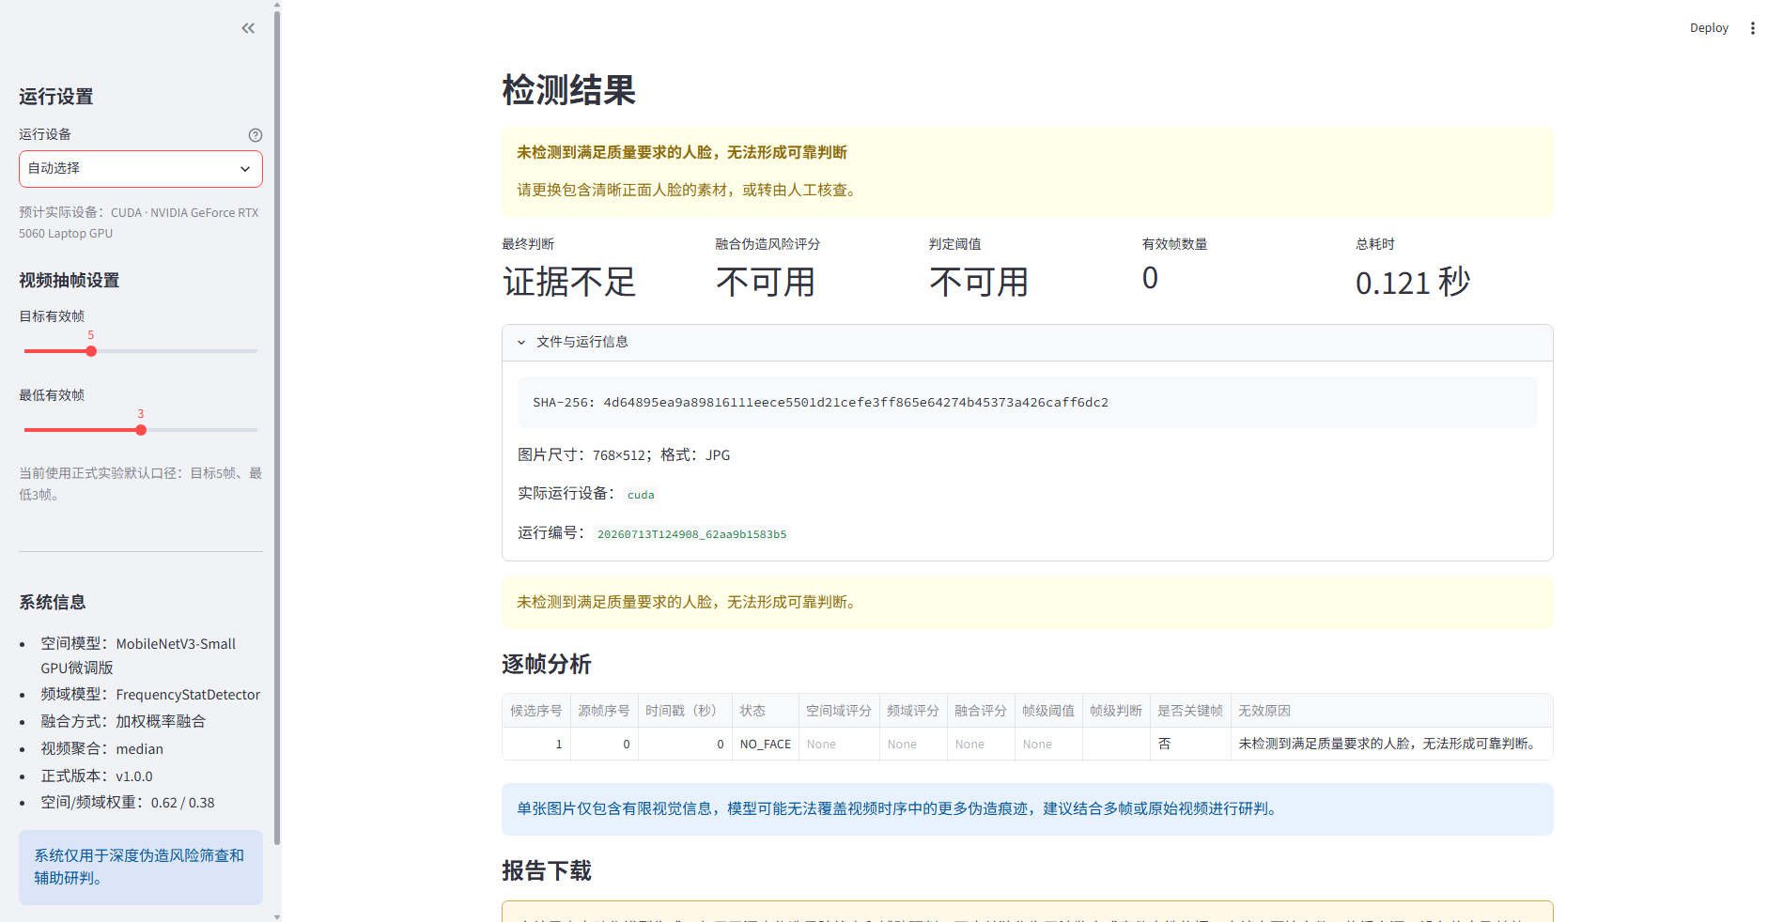
图8-1 无人脸视频的证据不足提示

第9章 Streamlit可视化系统

9.1 操作流程
Web 界面提供中文标题、适用范围、设备选择、媒体上传、预览和“开始检测”按钮。模型资源按设备通过 st.cache_resource 缓存，减少同一进程内重复加载。上传文件使用 UUID 生成临时文件名并放在项目 .tmp/streamlit_uploads，避免直接使用包含特殊字符的原始文件名作为运行路径。
设备可选“自动选择”“CUDA GPU”“CPU”。自动模式根据环境选择；显式 CUDA 在不可用时被阻止，不会静默切回 CPU 后仍显示 GPU。结果区展示实际使用设备，因此用户可以核对配置意图与真实执行是否一致。

9.2 Windows自包含交付与运行方式
在源码开发模式之外，项目进一步构建了面向 Windows 10/11 64 位系统的自包含 CPU 运行版本。该版本通过 PyInstaller onedir 方式嵌入 Python 运行时、CPU 版 PyTorch、Streamlit、OpenCV 和必要依赖，并使用 Inno Setup 生成安装程序。普通用户安装后通过桌面快捷方式启动，无需预先配置 Python、虚拟环境或 CUDA。GPU 仍用于模型训练、微调和源码开发环境，最终通用安装版采用 CPU 推理以提高兼容性，模型权重、融合权重和正式阈值保持不变。
便携目录版同样能够脱离外部 Python 运行，但必须保留完整程序目录。主 EXE 依赖同目录中的动态库、模型和配置，不能单独复制到桌面。安装版的检测结果和启动日志写入当前用户的 %LOCALAPPDATA%\DeepfakeDetectionSystem 目录，避免向程序安装目录写入用户数据。启动器还对旧 PID、损坏状态文件、端口占用和重复启动进行恢复处理，以降低课程演示中的运维故障。

9.3 结果呈现
结果页同时显示最终状态、融合风险、阈值、有效帧数、空间域风险和频率域风险。两分支概率绝对差超过 0.30 时出现不一致提示，引导用户查看关键帧和逐帧明细，而不是只相信单一总分。视频页面还显示关键帧、逐帧表和风险趋势。
页面提供 HTML、JSON 和 CSV 下载按钮。HTML 适合直接归档和阅读，JSON 适合系统间交换，CSV 适合逐帧审阅。界面底部持续显示免责声明，避免把概率误解为取证结论。

9.4 建议的人机协同复核流程
人工首先确认媒体预览和 SHA-256 对应正确材料，然后确认最终状态。如果是错误或证据不足，应转入文件修复、格式转换或人工查看，不把它登记为 REAL。成功结果先看融合分数与阈值，再比较空间和频率分数。两个分支一致且多个帧持续高风险时，可提高复核优先级；分支差异较大时，应查看模型各自高分的帧和原画质量。
第二步检查关键帧是否存在明显运动模糊、遮挡、极端表情、字幕覆盖或大幅压缩。如果高分只集中在一个质量很差的帧，应结合逐帧趋势谨慎解释。若多个连续或分散帧均高风险，仍不能直接认定伪造，但可作为进一步查验编码、来源链和身份一致性的线索。对于多人视频，当前最大脸策略可能并非关注对象，人工必须核对被分析的人脸。
第三步下载结构化报告并附加人工意见。意见应区分模型事实和人工判断，例如记录“融合风险超过固定阈值、空间与频率均偏高”，而不是把概率写成“系统准确率”。归档时保存原文件哈希、实际设备、模型配置和运行目录。若再次检测同一媒体，比较两个 run_id 的结果前应确认模型与配置版本相同。
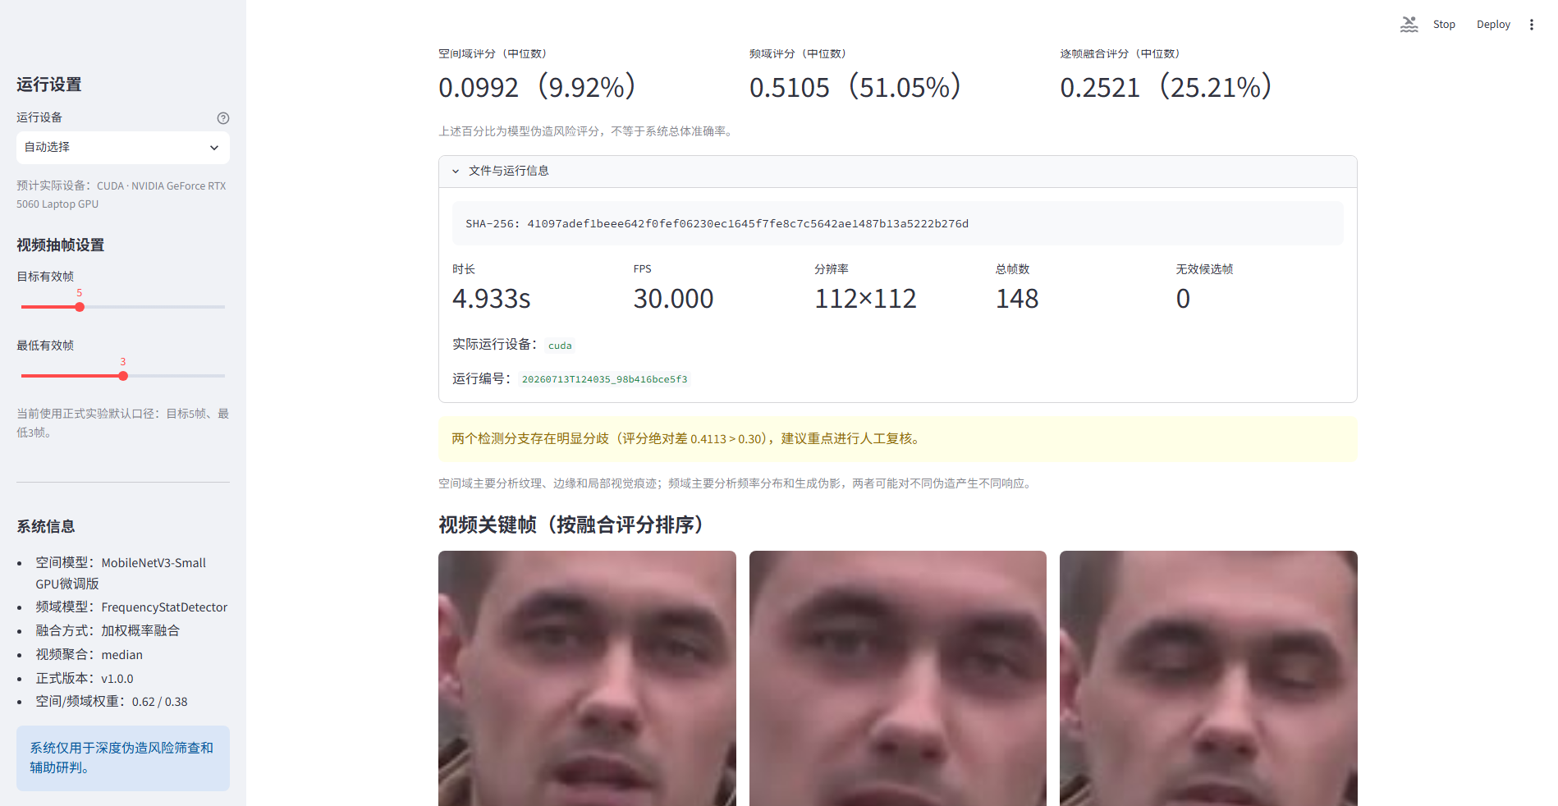  图9-1 三分支风险评分展示 | 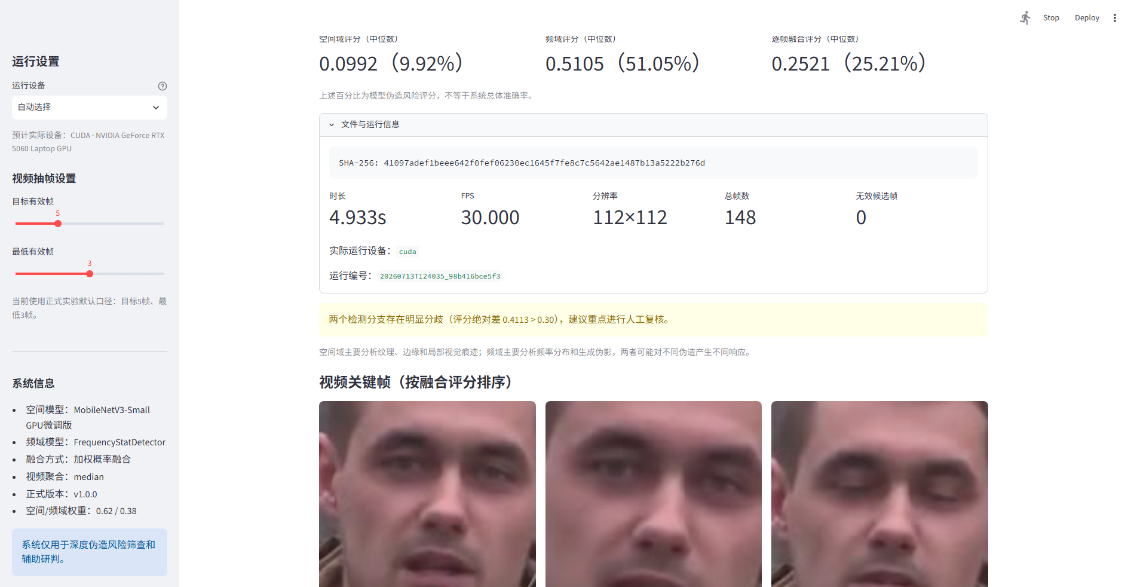  图9-2 关键帧与运行信息

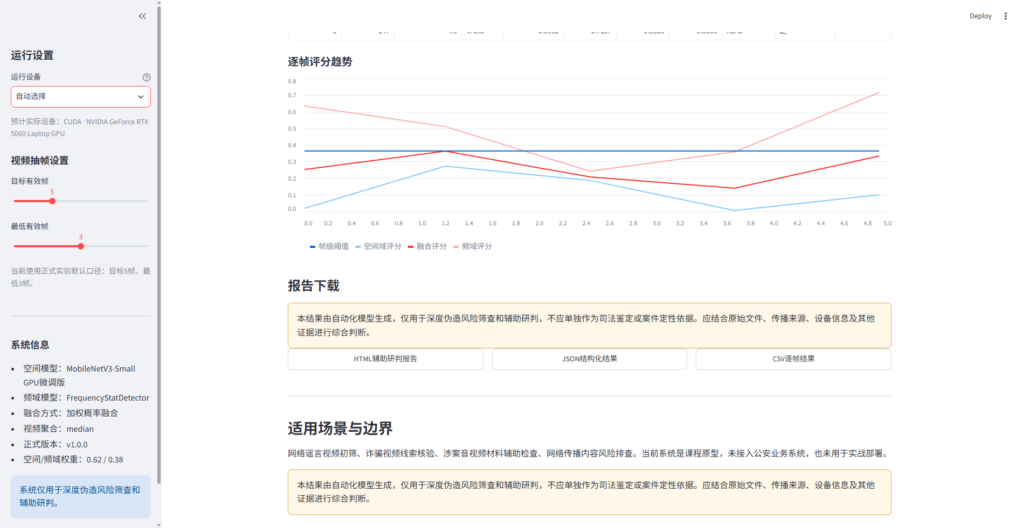
图9-3 HTML、JSON和CSV报告下载区

第10章 实验、鲁棒性与失败分析

10.1 帧级公平对比
下表汇总同一固定测试集上的正式结果。CPU 基线与 GPU 微调均为 150 帧；频率域测试 150 帧且无失败；融合使用两个分支完整对齐的同一 150 帧。所有阈值都在验证集确定。
表10-1 帧级模型测试指标对比
模型 | 训练/运行特征 | Accuracy | Precision | Recall | Specificity | F1 | ROC-AUC
CPU 空间域基线 | CPU；冻结骨干，仅分类头训练 | 0.6067 | 0.5678 | 0.8933 | 0.3200 | 0.6943 | 0.6923
GPU 空间域微调 | RTX 5060 Laptop GPU；末端模块微调 | 0.6800 | 0.6311 | 0.8667 | 0.4933 | 0.7303 | 0.8325
频率域统计 | 87 维特征；标准化逻辑回归 | 0.6467 | 0.6078 | 0.8267 | 0.4667 | 0.7006 | 0.7445
帧级多域融合 | 0.62 空间 + 0.38 频率 | 0.7400 | 0.7000 | 0.8400 | 0.6400 | 0.7636 | 0.8430

GPU 微调相对 CPU 基线最显著的变化是 ROC-AUC 提高 0.1402，说明解冻末端表征后，模型对 REAL/FAKE 的整体排序明显改善。Accuracy、Precision、Specificity 和 F1 同时提高，但 Recall 从 0.8933 下降到 0.8667。频率域单模型的 AUC 高于 CPU 基线、低于 GPU 模型，它的价值更突出地体现在与空间分支的错误差异，而不是单独成为最优分类器。
帧级融合取得四个模型中最高的 Accuracy、Precision、Specificity、F1 和 ROC-AUC，但 Recall 不是最高。对于辅助研判，这意味着当前固定阈值减少了真实媒体被误报的数量，同时多漏掉 2 个 FAKE 帧。系统把各分支分数和逐帧结果保留下来，可以让人工在高敏感业务中关注空间高风险但融合未过阈值的样本；不过正式改变阈值必须基于新的验证数据，而不能利用当前测试集。

10.2 ROC 与固定阈值指标
GPU空间域ROC曲线如图6-4所示。其 AUC 0.8325 明显高于 CPU 基线 0.6923。融合 AUC 0.8430 相对 GPU 再提高 0.0105，增幅不大但与固定阈值下 Accuracy 和 F1 的改善方向一致。AUC 衡量排序而非某个工作点，因此报告同时保留阈值、混淆矩阵、Precision 和 Recall，避免用 AUC 替代实际错误代价分析。

10.3 训练耗时与推理速度
GPU 微调总训练耗时 297.4420 秒，平均每轮 14.8169 秒，说明 8 GB 级笔记本 GPU 可以完成本项目的小规模末端微调。已有缓存小批量推理测量中，GPU 为 29.9190 ms/样本，CPU 为 5.4180 ms/样本，GPU 反而更慢。这一结果可能与样本规模、数据已缓存、主机到设备传输和 CUDA 启动开销有关，但本项目没有额外基准足以分解原因。因此本文不声称 GPU 推理必然加速，只确认 GPU 对训练微调可用；部署设备选择应根据完整端到端视频处理负载重新测量。
频率域平均总耗时 43.7010 ms/样本，逻辑回归预测仅 0.4640 ms，主要时间在特征计算。运行时端到端延迟还包含视频解码、人脸检测、两分支预处理、报告写入等环节，不能把单模型计时直接视为用户等待时间。

10.4 过拟合与可信度
GPU 训练曲线显示训练损失持续下降、验证损失后期反弹；这是一项需要披露的泛化信号。最佳 ROC-AUC 出现在第 15 轮而非第 20 轮，说明按验证集保存最佳权重是必要的。当前最佳到末轮验证 AUC 变化较小，没有出现性能崩溃，但数据训练规模只有 140 段视频，不能据此断言模型已经充分泛化。
融合权重和两级阈值均来自同一个有限验证集合。验证帧还有 5 个分支不可用样本，视频验证集只有 30 段。虽然流程严格隔离测试集，但模型选择方差仍可能较大。可信的下一步不是在现有测试集上继续调参，而是增加来源、生成方法和压缩条件独立的数据，保持同样的视频级隔离协议进行外部评价。
项目按模块补充测试并在最终阶段执行全量验收。现有记录显示 87 个测试全部通过，同时有 35 条 warning。警告数量被保留而未隐藏；两个不同运行记录的耗时分别为 42.92 秒与 16.89 秒，本文不把不同运行时长作为优化结论。
最终验收覆盖 10 个场景，全部通过。状态分布为 success 7、insufficient 1、error 2，并覆盖 CPU、自动设备与 CUDA 路径。验收同时确认 30 个报告相关产物存在。成功场景验证正常图片/视频分析和结果产物；insufficient 场景验证无人脸时不强行分类；error 场景验证不支持或无效输入能够被安全拒绝。
表10-2 最终验收结果
验收维度 | 已核验结果
场景通过 | 10/10
状态覆盖 | success 7、insufficient 1、error 2
设备覆盖 | CPU、自动选择、CUDA
报告产物 | 30 项存在性检查通过
自动化测试 | 87 passed、35 warnings
正式截图 | 13 张可解码，11 自动、2 人工

正式截图来源审计发现，原启动终端图含私有局域网IP，原测试终端图含本机用户名和绝对项目路径。文档素材已制作统一遮挡的脱敏派生副本；系统结果中的实际设备字段用于核验CUDA运行，避免把CPU执行误述为GPU执行。

10.5 验收证据的解释
10/10 场景通过说明预先定义的验收条件均得到满足，不等于所有可能输入都已覆盖。success、insufficient 和 error 三类状态同时出现是预期行为：后两类不是系统失败率的简单组成，而是验证系统能否在证据不足或非法输入时安全退出。把无人脸样本强制变成 success 反而会破坏验收目标。
87个自动化测试覆盖已有模块契约，35条warning没有阻止测试通过，但仍应在长期维护中分类处理。警告可能来自依赖弃用、环境行为或测试资源，在未逐条分析前不能据此宣称完全无风险；本文引用项目保存的真实验收记录和终端证据。
截图用于证明页面状态、设备和报告入口真实存在，但不是指标权威来源。实验指标以 JSON、CSV 和模型元数据为准，截图中的页面数值用于界面验收。自动截图有一致尺寸，人工终端截图用于补足启动和测试场景；含本机信息的两张图只能在内部版本原样保留。

10.6 冻结模型鲁棒性实验
为回应压缩、加噪、模糊、分辨率和常见后处理对检测性能的影响，本项目在150张正式测试帧上补充冻结模型鲁棒性实验。所有条件均保持空间权重0.62、频率权重0.38和帧级阈值0.363601061947不变，扰动仅施加于副本或内存对象，实验结果不用于重新训练或调参。Clean路径使用可部署的FusionDetector重新进行人脸检测和裁剪，因此其ROC-AUC为0.8434，与正式缓存裁剪口径的0.8430存在约0.0004差异，但Accuracy、F1和混淆矩阵一致。
表10-3 冻结正式融合模型鲁棒性结果
条件 | 成功样本 | Accuracy | F1 | ROC-AUC | AUC变化
Clean | 150/150 | 0.7400 | 0.7636 | 0.8434 | +0.0000
JPEG Q70 | 148/150 | 0.6757 | 0.7241 | 0.8055 | -0.0379
JPEG Q40 | 150/150 | 0.6867 | 0.7219 | 0.7625 | -0.0809
Blur 3×3 | 150/150 | 0.6933 | 0.6034 | 0.8119 | -0.0315
Blur 5×5 | 150/150 | 0.5600 | 0.2667 | 0.7906 | -0.0528
Noise σ=5 | 150/150 | 0.6600 | 0.6434 | 0.7173 | -0.1260
Noise σ=15 | 149/150 | 0.5168 | 0.4194 | 0.5413 | -0.3021
Downscale 50% | 150/150 | 0.6467 | 0.5047 | 0.7899 | -0.0535
Downscale 25% | 149/150 | 0.5302 | 0.1026 | 0.7288 | -0.1145
Brightness 0.70 | 150/150 | 0.7200 | 0.7529 | 0.8146 | -0.0288
Brightness 1.30 | 150/150 | 0.7467 | 0.7500 | 0.8325 | -0.0108
结果表明，亮度0.70和1.30以及JPEG Q70仍保持较高的排序能力；强高斯噪声最显著地破坏ROC-AUC，Noise σ=15将AUC降至0.5413。Blur 5×5和Downscale 25%虽然AUC仍分别为0.7906和0.7288，但固定阈值下的F1降至0.2667和0.1026，说明分数分布发生系统性下移，召回率受到严重影响。鲁棒性下降既来自伪造痕迹被后处理抹平，也可能来自人脸检测和裁剪失败。
该实验不等同于真实平台完整转码链路：其对象是统一抽取的人脸帧，未覆盖码率自适应、屏幕翻拍、社交平台多次转码、多人脸目标选择和长视频时序变化。因此，报告只把结果解释为输入扰动敏感性证据，不能据此宣称系统具备生产级对抗鲁棒性。
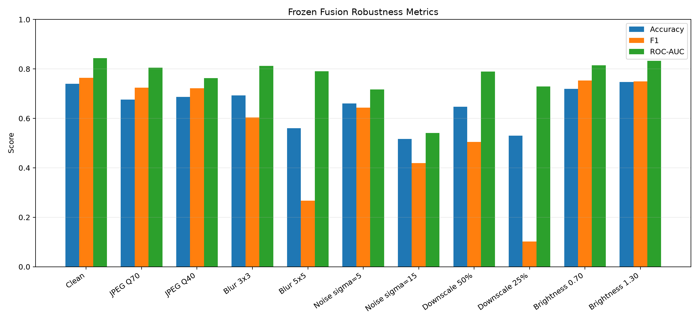
图10-1 不同扰动条件下Accuracy、F1和ROC-AUC对比
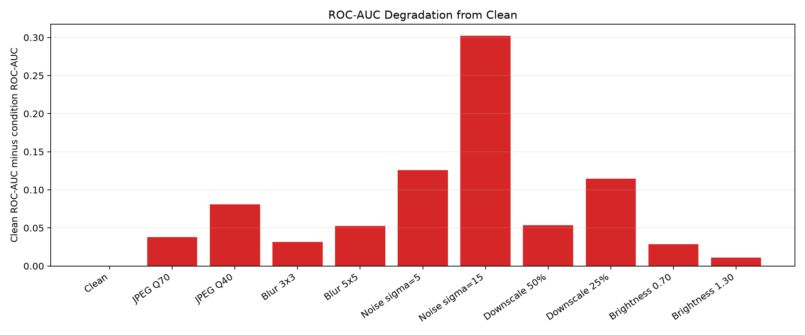
图10-2 不同扰动相对Clean的ROC-AUC变化

10.7 误判、分支互补与视频纠错案例
正式预测记录中，两分支均正确76帧，仅空间正确26帧，仅频率正确21帧，两者均错误27帧。中等相关性（Pearson 0.4341、Spearman 0.4310）说明分支既有共同判断也保留差异。融合修正了12个空间模型错误，但高置信错误也可能通过加权传播到最终结果，因此需要查看分支分数而非只看融合标签。
表10-4 典型误判与模型互补案例
案例 | 结果类型 | 空间/频率/融合分数 | 初步解释
CASE_01 | REAL→FAKE | 0.9808/0.6115/0.8405 | 真实纹理、光照或压缩可能触发高风险
CASE_02 | REAL→FAKE | 0.9213/0.5456/0.7785 | 空间分支高置信误报占主导
CASE_03 | FAKE→REAL | 0.0381/0.0376/0.0379 | 该帧可见伪造痕迹较弱
CASE_04 | FAKE→REAL | 0.0974/0.0340/0.0733 | 人脸局部信息不足或高质量伪造
CASE_05 | 空间错，融合对 | 0.4377/0.2115/0.3517 | 频率证据把结果拉回阈值下方
CASE_06 | 频率错，融合对 | 0.0351/0.8370/0.3398 | 空间证据抵消频率误报
CASE_07 | 融合新引入错误 | 0.7767/0.2088/0.5609 | 错误分支高分压过正确分支
CASE_08 | 单帧错，视频对 | 0.7960/0.6253/0.7312 | 多帧中位数抵消异常帧
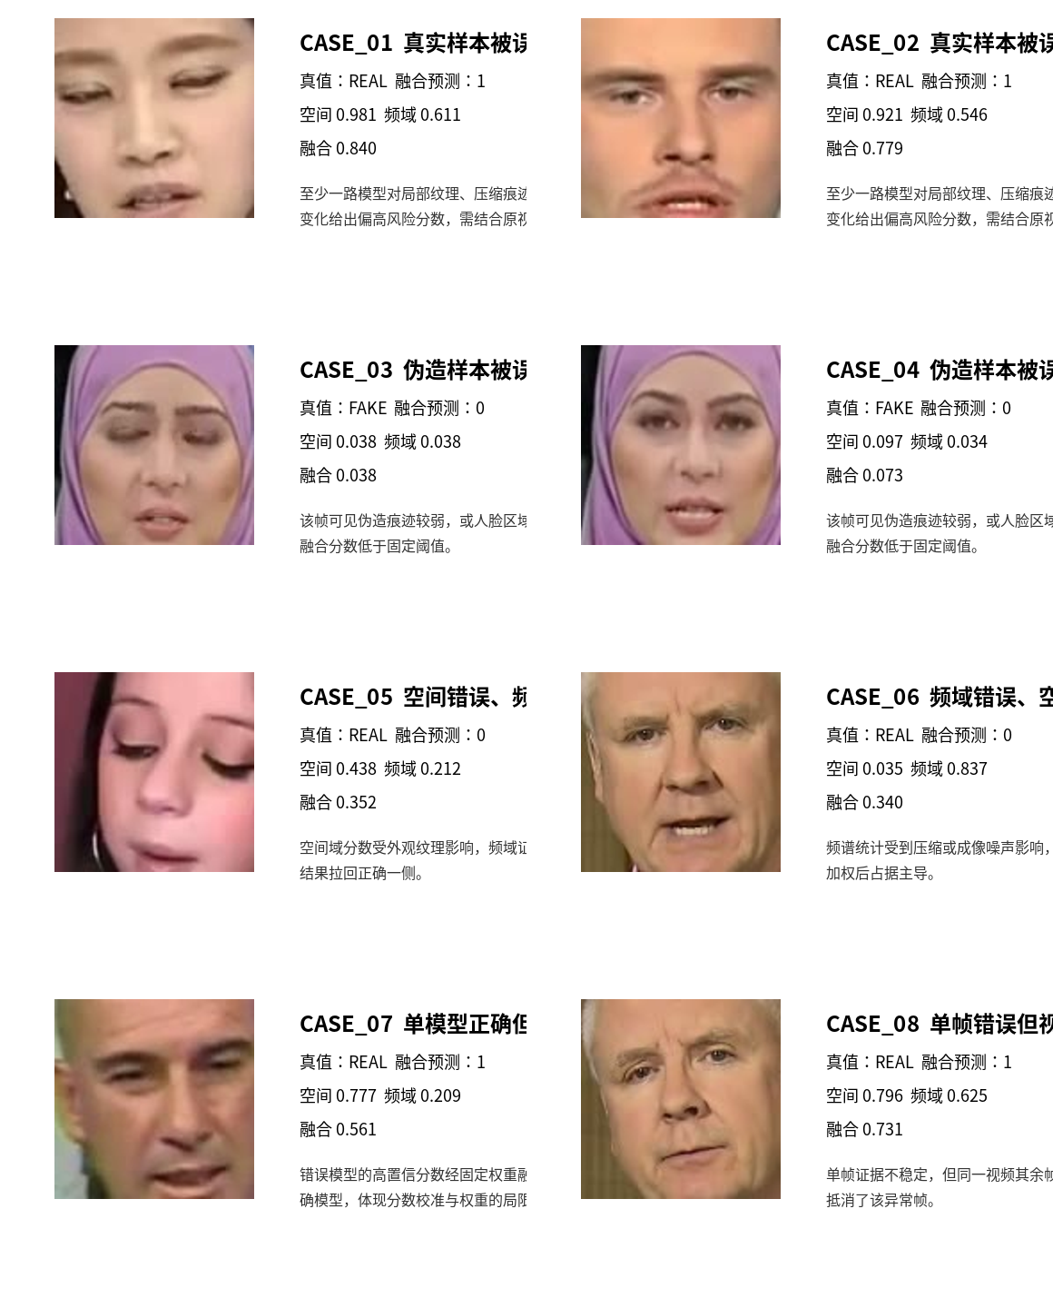
图10-3 正式测试集8个误判与互补案例
图中原因均为基于分数与可见现象的初步推测，不能据此归因于特定生成算法。
误判分析对公安使用有两点启示。其一，风险分数用于排序和复核优先级，而不是取代证据审查；真实样本的滤镜、锐化、压缩和运动模糊都可能形成伪造类似痕迹。其二，视频聚合不能消除全部错误，却能降低单帧偶然性。CASE_08中单帧被判为FAKE，而同视频其余帧使中位数回到REAL侧，说明在条件允许时应优先获取原始视频而不是截图或单帧转发图。

10.8 不同伪造类型的适用范围
正式manifest只有REAL/FAKE标签，没有可靠的换脸、表情操纵、唇形同步、全脸生成或全身合成类型字段。因此本项目不进行主观画面归类，也不报告未经实测的分类型指标。当前实证结论仅覆盖人脸视觉二分类及其多帧聚合。
表10-5 当前系统对不同伪造类型的适用范围
类型 | 实测状态 | 适用性 | 依据与局限
人脸换脸/视觉伪造 | 总体REAL/FAKE已实测 | 较适用 | 空间纹理与频率异常可能响应；未按生成器分组
表情操纵/人脸重演 | 未分类型实测 | 有限 | 可能留下局部异常，但未显式建模光流和运动一致性
唇形同步 | 未实测 | 有限 | 仅分析视觉帧，未分析音视频同步
全脸生成 | 未分类型实测 | 可能适用 | 生成纹理与频谱可能异常，但扩散与后处理带来域偏移
换声/语音克隆 | 未实测 | 不适用 | 系统不读取音轨特征
全身合成 | 未实测 | 有限 | 当前最大脸裁剪不分析身体运动和背景一致性
要形成可信的分类型结论，需要获得来源和许可证明确的数据、可审计类型标签、按视频隔离的划分以及各类足够样本量。对音频伪造还应引入声纹、声学伪迹和语音内容一致性模型；对全身合成则需结合姿态、光流、背景交互和物理一致性分析。

10.9 视频级指标的统计稳定性
视频级测试集只有30段，单个样本会使Accuracy变化约3.33个百分点。为表达小样本不确定性，本项目直接读取既有视频预测，对30段视频进行1000次配对Bootstrap重采样。该分析不重新推理、不改变阈值，也不把置信区间当成额外调参依据。
表10-6 视频级指标Bootstrap 95%置信区间
指标 | 点估计 | 95%置信区间
Accuracy | 0.8333 | 0.7000-0.9333
F1 | 0.8387 | 0.7222-0.9375
ROC-AUC | 0.9022 | 0.7911-0.9911
置信区间较宽，特别是ROC-AUC下界为0.7911，说明0.9022应被理解为当前30段视频上的点估计，而不是稳定的生产性能保证。后续应采用跨数据集、跨压缩和跨生成器的更大规模独立测试，按视频主体和场景分层报告指标。

第11章 深度伪造攻击手法与公安威胁建模

11.1 主流生成与操纵技术
深度伪造并非单一算法。早期人脸替换常借助自动编码器学习不同身份之间的潜在表征映射，GAN通过生成器和判别器的对抗训练进一步提升纹理逼真度[1-2]。Face2Face类人脸重演能够将源人物表情和口型驱动到目标视频[5]，Wav2Lip等方法则强化语音与唇形同步[6]。扩散模型及潜空间扩散模型通过逐步去噪和条件控制生成高分辨率内容[3-4]，使全脸生成、局部编辑和背景合成更容易与传统视频编辑结合。
从攻击效果看，可将视觉伪造区分为身份替换、人脸重演、局部编辑、唇形同步、全脸生成和全身或场景合成；音频侧包括文本转语音、说话人转换和声音属性编辑。现实犯罪往往将多种技术串联，例如先克隆声音，再生成口型同步视频，最后进行剪辑、压缩和字幕包装。检测系统若只覆盖人脸视觉帧，必须明确不能对音频真伪、全身动作或生成工具作结论。

11.2 规避检测的后处理与对抗思路
攻击者不必直接攻击模型参数，也可以通过重编码、裁剪、缩放、模糊、加噪、颜色调整、屏幕翻拍和社交平台多次转码削弱伪造痕迹。项目鲁棒性实验中的强噪声、强模糊和25%降采样已显示显著性能下降，这与“后处理消除高频异常、改变人脸裁剪质量和推动分数分布跨阈值”的机制一致。针对已知模型还可能构造对抗扰动或查询式黑盒攻击，但本项目未开展FGSM等可选挑战，因此只将其列为威胁假设，而不宣称具备对抗防御能力[27]。

11.3 典型违法犯罪攻击链
在公安场景中，攻击链通常从目标素材收集开始，经生成工具选择、内容制作、后处理伪装、账号或平台分发，最终触达受害人并产生财产、名誉、证据或社会秩序损害。攻击者可能在传播后删除源文件、弃用账号、切断支付和通信链路，增加溯源难度。因此检测系统的价值主要是缩短发现和分流时间，而非单独完成行为人认定。
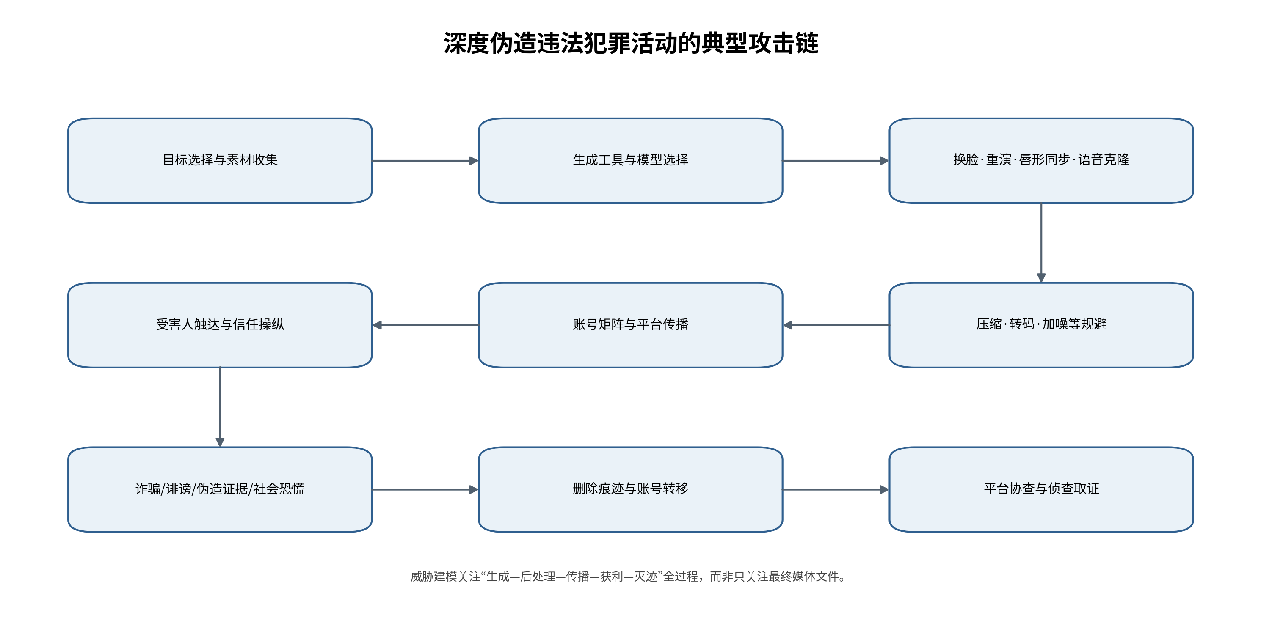
图11-1 深度伪造违法犯罪活动的典型攻击链
表11-1 公安场景中的主要威胁类型
场景 | 动机/危害 | 常见技术手段 | 优先核查线索
冒充公检法、领导或亲友诈骗 | 财产获利、身份冒用 | 声音/视频克隆、实时通话包装 | 资金流、通联、账号登录、原始媒体
伪造证据或不在场证明 | 影响案件处理 | 剪辑、换脸、时间线拼接 | 原始载体、拍摄设备、编码时间线、证人证言
诽谤、勒索与非自愿内容 | 名誉侵害、敲诈 | 人脸替换、生成裸露内容、批量传播 | 首发账号、云端素材、聊天记录、支付记录
制造突发事件和社会恐慌 | 扰乱秩序、操纵舆情 | 全合成视频、伪造新闻包装 | 传播路径、平台日志、现场客观事实、多源视频
政治干预和群体对立 | 影响认知与公共信任 | 多账号协同、断章取义、跨平台扩散 | 首发时间线、账号关系、相同内容指纹、境内外链路

11.4 威胁主体、能力与可观察线索
低能力攻击者可以直接调用消费级应用或在线服务，主要依赖现成模板和社交工程；中等能力攻击者能够收集目标人物素材、控制生成参数并进行剪辑转码；高能力攻击者可能自建模型、利用多模态数据和自动化账号网络，针对检测规则优化内容。能力提升并不必然留下更少线索：自建训练、云端算力、支付、下载和上传过程反而可能形成设备、账号和资金痕迹。
可观察线索应覆盖四个层次：内容层的局部纹理、音视频不一致和编码痕迹；文件层的容器、元数据、哈希和编辑时间线；传播层的首发账号、转发图谱、短链和CDN记录；行为层的设备登录、模型服务、支付和通信关系。模型分数只是内容层的一个信号，必须与其余层次互证。

11.5 公安业务中的风险优先级
在批量线索环境中，可以按“社会影响×传播速度×身份敏感性×证据灭失风险×模型不确定性”确定复核优先级。涉及正在实施的诈骗、突发事件、重要人员和大规模传播的内容应优先固定原始文件并联系平台止损；模型分支高度分歧、有效帧不足或素材仅为截图时，应标记为高人工复核需求，而不是简单按低分放行。
威胁建模的最终目标是把技术检测嵌入处置流程。对于高危内容，系统输出应触发“原件固定—来源核验—传播控制—人工复核—平台协查—案件线索关联”的连续动作；对于低危或证据不足内容，则保留记录、提示补充原视频，并避免自动化结论造成新的错误传播。

第12章 检测后溯源与电子数据取证思考

12.1 检测、真实性审查与来源认定的边界
深度伪造检测回答的是“当前内容是否呈现与训练样本相似的伪造风险”，而来源认定需要回答“谁在何时、何地、使用何设备或服务制作并传播”。高风险分数不能直接证明特定行为人或生成工具，低风险分数也不能排除剪辑、上下文欺骗或未知生成方法。公安机关办理刑事案件时，应依照法定程序全面、客观、及时地收集提取电子数据，确保真实完整[24-26]。
本系统通过输入SHA-256、run_id、模型版本、配置哈希、关键帧和结构化报告提供技术过程记录，但这些产物只是辅助材料。若用于案件，应优先保全原始存储介质或说明无法获取原介质的原因，记录收集时间、地点、方法、过程和电子数据清单，并验证完整性校验值。

12.2 文件与媒体内容线索
文件层首先核查容器格式、视频编码、码率、分辨率、帧率、音轨、创建修改时间、编辑软件字段和缩略图等元数据。元数据可以被删除或伪造，不能单独证明真实性，但异常的时间顺序、重复转码、缺失相机信息和不合理编码组合可用于提出进一步核查方向。应保存原文件和只读工作副本，所有转换、抽帧和分析步骤均记录工具、参数和哈希。
内容层可比较口型与语音、头部姿态与光照、反射和阴影、眼镜和牙齿边缘、肤色与背景、帧间运动连续性以及多机位或现场客观事实。对网络流传视频，还应寻找同一事件的早期版本、无字幕版本、较高码率版本和其他拍摄角度。模型关键帧可以缩小人工查看范围，但不应替代逐段审阅。

12.3 传播链与平台侧线索
传播溯源应构建首发时间线和转发关系，记录账号、群组、平台、URL、短链、内容指纹和发布时间。相同视频经过裁剪、加水印或转码后，传统SHA-256会变化，因此需要结合感知哈希、关键帧相似度、音频指纹和文本语义关联寻找近似副本。平台协查可进一步获取上传IP、设备标识、登录日志、原始上传文件和内容审核记录。
对多平台传播事件，应区分“最早可见节点”和“真实制作源”。最早发布账号可能只是搬运者，制作端可能存在于私聊、云盘或境外服务。传播图谱与账号关系只能形成线索，需要与设备勘验、通联和资金流交叉验证。

12.4 设备、账号与生成工具线索
对涉案终端和云账号可查找生成工具安装记录、浏览器历史、模型权重、缓存、中间帧、工程文件、提示词、下载上传记录、云端任务、算力租用和支付凭证。即使最终视频经过多次转码，本地工作目录和应用缓存仍可能保留更高质量的中间产物。应注意区分“设备上存在工具”与“该工具用于制作涉案内容”，通过文件时间线、项目配置和哈希关联增强证明力。

12.5 建议的电子数据取证流程
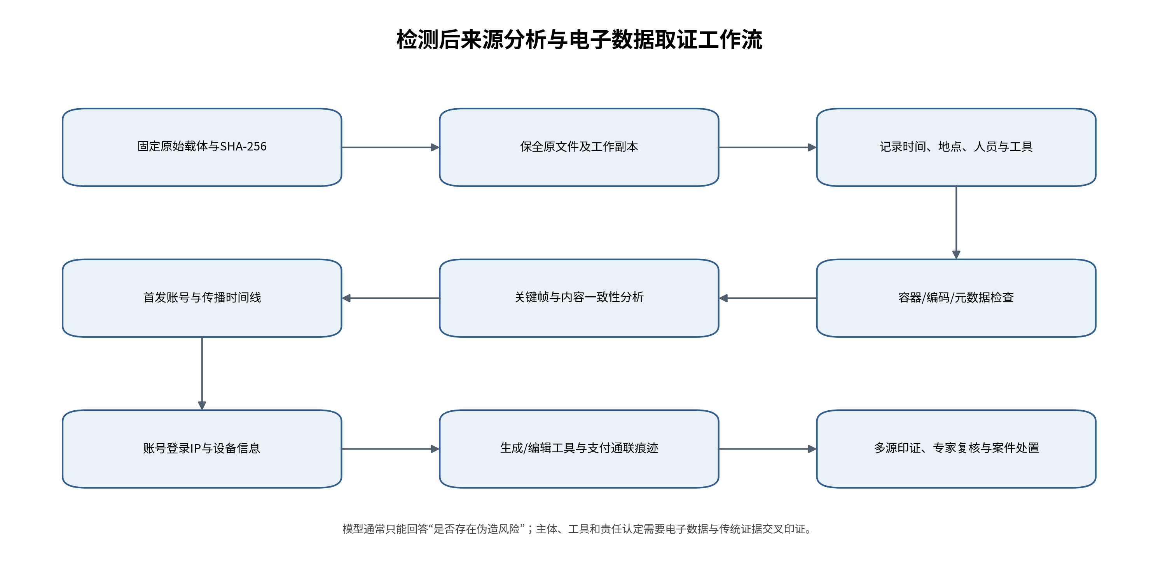
图12-1 检测后来源分析与电子数据取证工作流
表12-1 溯源与取证阶段、对象和主要产物
阶段 | 重点对象 | 应形成的记录
接收与固定 | 原始媒体、存储介质、来源说明 | 原件/镜像、SHA-256、接收笔录
工作副本分析 | 容器、编码、元数据、关键帧、模型分数 | 工具版本、参数、过程日志、报告
内容一致性核查 | 音视频、光照、姿态、场景、其他机位 | 可复核截图、对比表、专家意见
传播路径分析 | 首发账号、URL、群组、转发时间线 | 平台协查、日志、近似内容指纹
设备与账号勘验 | 生成工具、缓存、项目文件、支付和云任务 | 勘验笔录、文件时间线、账号关联
综合研判 | 模型、元数据、平台、设备、证人和现场事实 | 多源证据链及不确定性说明

12.6 局限性与挑战
来源分析面临三类困难。第一，平台转码和二次编辑会删除元数据、改变哈希并弱化生成痕迹；第二，开源或本地模型可以离线运行，未必留下可向服务商调取的记录；第三，模型和工具高度可复制，同一视觉特征难以唯一对应某个生成器。即使内容凭证、数字水印或隐式标识存在，也可能被移除、伪造或与真实内容的叙事真实性相脱离。
因此，深度伪造案件中的“内容为假”“制作主体”“传播主体”和“主观故意”是不同证明对象。模型只支持第一类判断的一部分，后续必须依靠法定电子数据取证、平台协作和传统侦查手段。任何自动化报告都应保存版本、阈值和失败状态，以便专家复核和庭审质证。

第13章 面向公安实战的防范与应对策略

13.1 分层技术防线
单一检测器难以覆盖开放世界生成技术。建议构建“主动可信来源—平台快速检查—多模型检测—专家复核—案件处置—持续复盘”的分层防线：拍摄或生成端尽可能形成可验证来源凭证和显隐式标识；平台侧检查标识、元数据、重复传播和账号风险；高风险内容再进入空间、频率、时序、音频和多模态联合检测；最终由人工结合原始文件和其他证据作出研判。
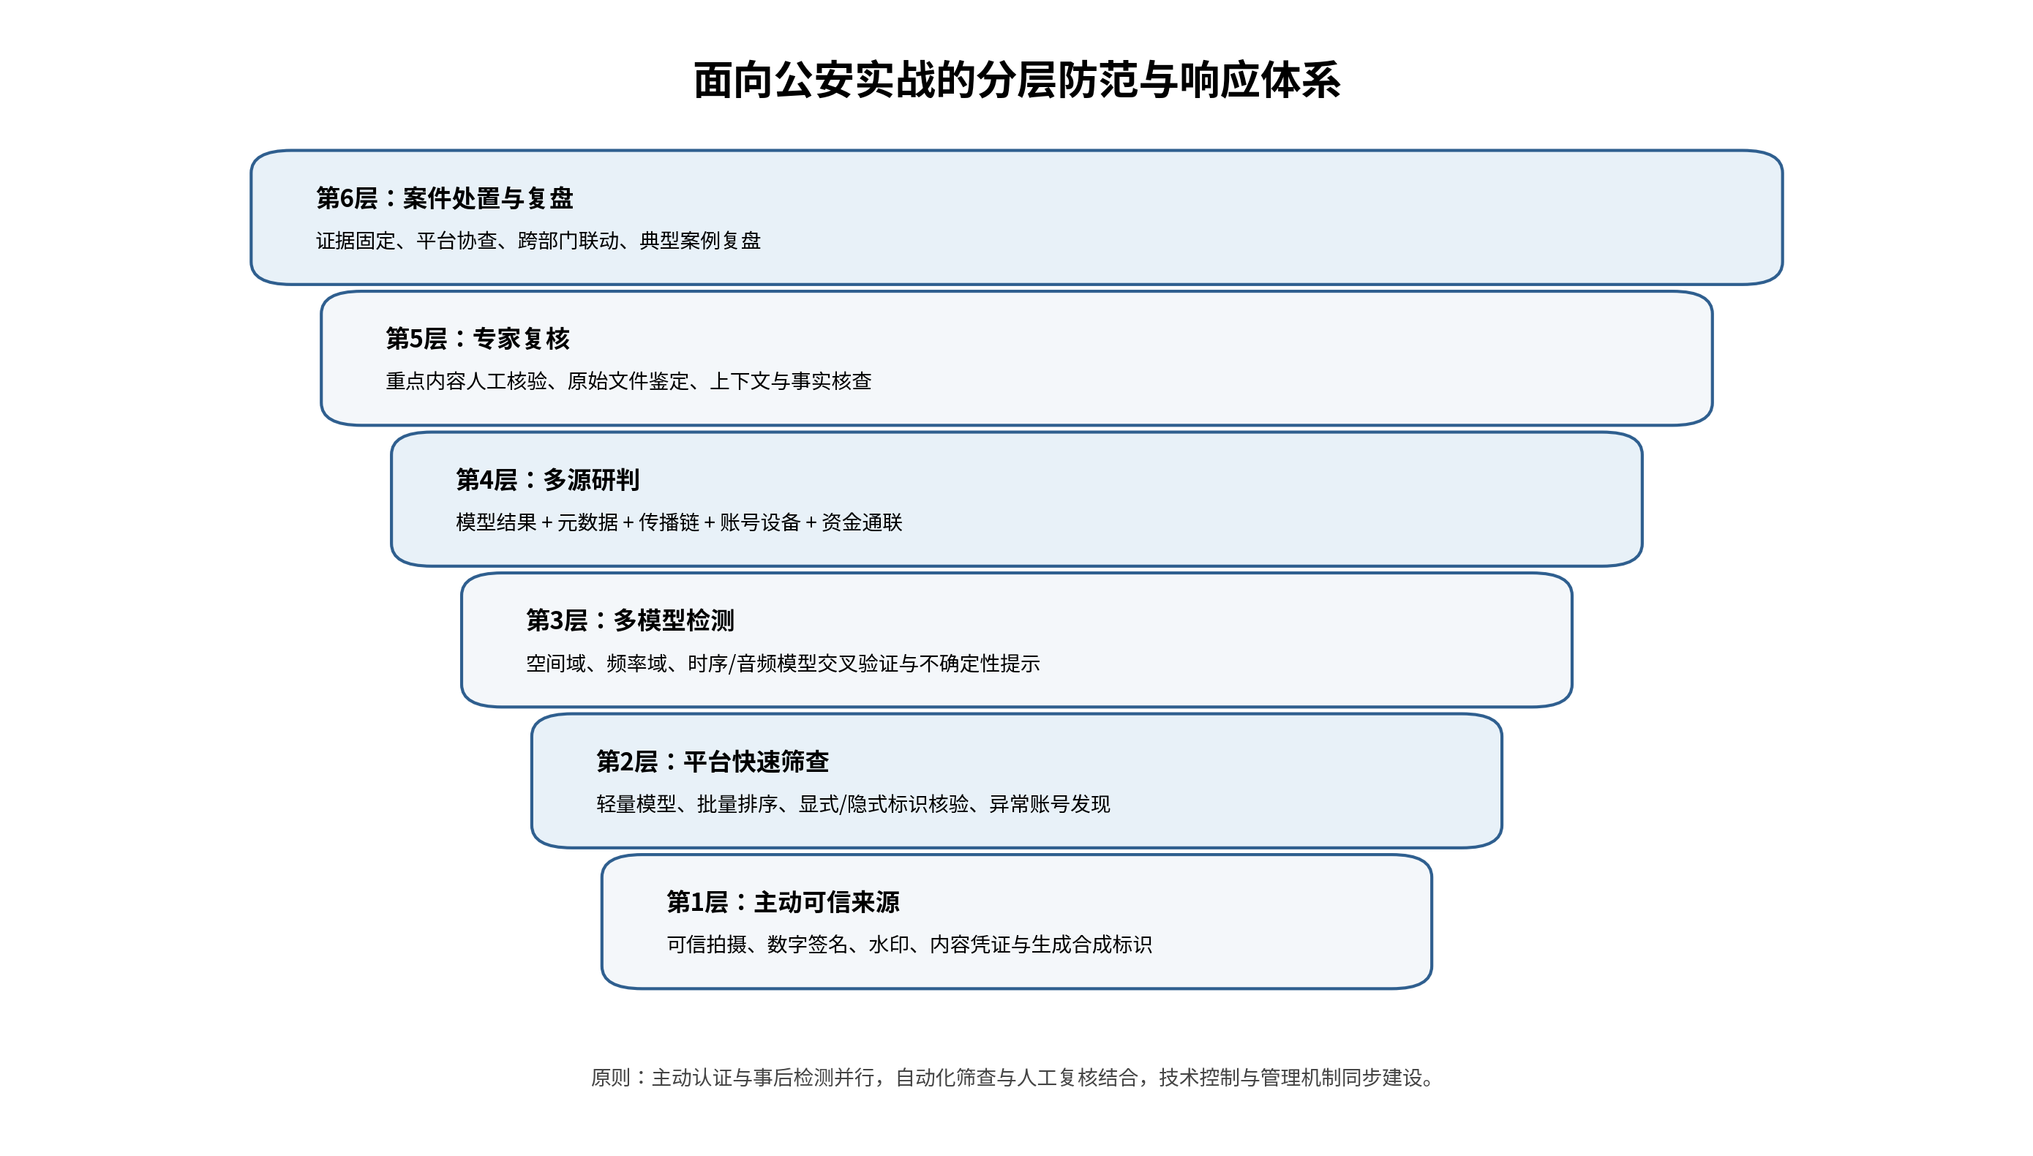
图13-1 面向公安实战的分层防范与响应体系
表13-1 分层技术与业务策略
层级 | 主要措施 | 业务目标
内容进入前 | 可信拍摄、数字签名、内容凭证、AIGC显隐式标识 | 提高来源透明度，降低事后鉴别成本
平台初筛 | 标识校验、元数据、账号风险、传播异常、轻量模型 | 快速分流并保全首发与原始文件
多模型复核 | 空间、频率、时序、音频、多模态、分支分歧 | 提升互补性并暴露不确定性
专家研判 | 关键帧、元数据、场景一致性、其他机位和证人 | 防止模型概率被误用为鉴定结论
案件取证 | 设备、账号、平台日志、通联、资金流、生成工具 | 完成来源、行为人和主观故意证明
持续治理 | 新样本回流、红队测试、漂移监测、模型版本审计 | 应对新生成器和规避手段

13.2 检测系统部署建议
部署时应区分高召回初筛与高可信复核。初筛可以在资源允许的范围内降低阈值、扩大候选范围，但必须把结果标记为待复核；复核环节固定模型、阈值和版本，保存分支分数、失败帧与输入哈希。对重要案件材料，建议至少由两类技术路线和一名具有专门知识的人员复核，避免同源模型偏差。
系统还需增加文件大小配额、并发限流、恶意编码隔离、沙箱解码、访问认证、传输加密、操作审计和自动清理。当前课程原型已具备扩展名与解码校验、UUID隔离目录和模型缓存，但真实部署前必须完成独立安全测试和隐私影响评估。
课程交付可采用“自包含安装版 + 源码版”双轨方式：安装版供普通 Windows 用户直接使用，源码版用于代码审查、CUDA实验复现和后续扩展。安装版必须由安装程序创建指向完整安装目录的快捷方式；便携版必须完整复制整个程序目录，不能单独分发主 EXE。部署验收除模型检测外，还应覆盖启动、停止、旧状态恢复、端口回退、卸载和重装。

13.3 管理协作与快速响应
建议建立公安、网信、互联网平台、媒体机构和技术单位之间的快速核验机制。对正在传播的高危内容，形成分级响应：一级为重大突发事件、重要人员和正在实施诈骗，要求分钟级固定链接、原文件和传播节点并启动平台协查；二级为规模较大的疑似虚假内容，开展多模型和人工复核；三级为低传播或证据不足内容，纳入监测并要求补充原始材料。
管理制度应规定模型结果的可使用范围、复核责任、报告模板、数据保存期限和错误纠正流程。定期以真实案件化场景开展演练，对误报、漏报和平台处置延迟进行复盘。公众教育应重点强调视频通话中的身份不能仅凭“看见和听见”确认，高风险转账应通过独立联系方式二次核验。

13.4 主动标识、内容凭证与可信采集
我国《互联网信息服务深度合成管理规定》要求深度合成服务落实信息安全主体责任并对特定生成内容添加标识[20]；《生成式人工智能服务管理暂行办法》确立发展与安全并重、分类分级监管原则[21]；《人工智能生成合成内容标识办法》和GB 45438-2025进一步规定显式、隐式标识的实施要求，自2025年9月1日起施行[22-23]。公安实战可将标识检查作为第一层线索，但标识缺失不能直接等同于伪造，标识也可能被移除或错误继承。
C2PA Content Credentials通过数字签名绑定媒体来源与编辑声明，为可信拍摄、媒体发布和跨平台验证提供标准化机制[19]。其优势是记录“从哪里来、经过什么编辑”，而不是仅从像素猜测；局限是生态覆盖、信任根、密钥管理和凭证剥离。建议在重要新闻、执法记录和公共机构发布内容中探索可信采集、时间戳、设备签名与凭证登记的组合。

13.5 模型持续治理与前瞻方向
未来生成模型将更多采用扩散、多模态和实时交互架构，单纯依赖固定纹理伪影的检测器会加速失效。应建立新型伪造样本和真实困难样本的合规回流机制，按生成器、压缩、设备、人群和场景分层评估，使用跨数据集测试、校准、置信区间和漂移监测而不是只追求单一Accuracy。
技术演进方向包括时空频率联合建模、视觉与音频一致性、可解释伪造区域定位、开放集和拒识机制、轻量端侧初筛、云端专家模型复核，以及检测与来源认证联合。对于对抗攻击，应采用输入变换、随机化、异常查询监测、对抗训练和红队测试等组合措施，但任何防御都应在独立威胁模型下验证，而不能用“增加噪声”代替系统性安全评估。

13.6 分阶段建设路线
近期可在现有原型上完成数据来源与授权台账、批量检测、任务队列、日志审计和报告模板标准化；中期接入音频、时序和传播图谱分析，建设跨平台协查与样本更新机制；长期推动可信采集、内容凭证、平台标识和案件电子数据体系衔接。评价指标除模型性能外，还应包括平均响应时间、证据固定完整率、人工复核工作量、错误纠正时间和跨部门协作时效。

第14章 法律伦理、使用边界与局限性

14.1 结果的业务含义与不可推导结论
CPU 空间基线的高 Recall 和低 Specificity 说明它倾向把较多材料列为可疑。在资源有限、宁可多复核也不漏线索的初筛中，这种倾向未必完全无用，但 51 个假阳性会显著增加人工负担。GPU 微调把真负例从 24 提高到 37，并显著提高 AUC，说明末端特征适应带来了真实改善。它仍有 38 个假阳性，不能被描述为解决了误报问题。
频率模型的单独指标与 GPU 空间模型有差距，但它在 21 个空间错误样本上独自正确。这个数字解释了为什么较弱的单模型仍可能改善融合。反过来，仅空间正确有 26 帧，说明频率证据也经常受扰动。0.62 的空间权重符合空间模型整体更强的事实，0.38 的频率权重则足以在部分边界样本上移动融合概率。
帧级融合与视频级融合的指标不能直接纵向比较为“视频模型提高了多少”。视频级样本是对多帧分数聚合后的 30 个单位，帧级样本是 150 张图像，两者观测单位和阈值不同。视频 AUC 较高可能来自多帧汇总降低偶然噪声，也可能受到样本数量和视频对难度影响。正确比较是在同一视频级口径下对照空间、频率和融合三种聚合结果。
现有测试不能推出系统对任意深度伪造工具都有效，不能推出低风险媒体是真实原件，也不能推出 GPU 在任何部署中都比 CPU 快。它能支持的结论是：在固定数据和严格划分上，末端微调优于冻结基线；两个分支存在可量化互补；验证选择的简单融合在帧级综合指标和视频级对照上更好；工程流水线能够按设计处理正常、证据不足和错误场景。

14.2 不确定性与结果复核优先级
当前模型输出单点概率，没有提供置信区间或贝叶斯不确定性估计。接近阈值的样本只表示在当前工作点附近，不能根据小数点后细微差异排序出确定的真实性等级。不同压缩、裁剪或解码版本可能使边界样本跨过阈值。因此界面同时展示具体阈值、分支概率和有效帧数，让人工知道结论离边界有多远，并避免把 0.3640 与 0.3630 解释为本质不同的媒体。
复核优先级可以结合多个可观察信号，而不改变正式标签：融合风险明显高于阈值、多个有效帧持续高分、空间与频率同时高分、分支差异超过 0.30、有效帧数量接近最低要求，以及关键帧存在异常画质，均应引导人工进一步查看。这里的优先级是工作流建议，不是经过独立实验验证的新模型，也不能写入正式 Accuracy 或 AUC。
错误样本清单比单个汇总指标更适合发现系统性问题。例如大量 REAL 假阳性集中在某种压缩或光照条件，可能提示数据偏差；FAKE 假阴性集中在某类生成器，则说明训练覆盖不足。项目保存测试逐样本预测和分歧样本，为这种分析提供入口。进行新分析时仍应避免用测试错误直接调参，可据此提出假设，再在新验证数据上验证。
当模型版本、阈值或人脸检测策略改变时，应把变化视为新的完整系统版本。即使骨干权重不变，抽帧和人脸裁剪变化也会改变输入分布；即使帧概率不变，视频聚合变化也会改变最终标签。版本比较必须固定样本清单、评价脚本和阈值来源，并同时报告有利和不利变化，才能维持本项目已经建立的公平对比原则。

14.3 输出使用边界
模型概率反映在当前训练与验证口径下的 FAKE 风险，不等于媒体真实来源的法律认定。一个低风险结果不能证明媒体真实，一个高风险结果也不能证明存在主观伪造行为。使用者应结合原始文件、元数据、传播链、设备信息、其他取证技术和人工复核形成综合判断。系统报告应与原始媒体哈希绑定并保留运行版本，避免脱离输入上下文传播单一截图。

14.4 技术局限
表14-1 系统局限、影响与缓解方式
局限 | 可能影响 | 当前缓解方式
正式数据来源和规模有限 | 对未知生成器、平台压缩和拍摄设备泛化不足 | 视频级隔离、保留外部验证要求
依赖正面或可检测人脸 | 侧脸、遮挡、低清和无人脸媒体无法正常判断 | 证据不足状态，不伪造分数
Haar 检测器能力有限 | 漏脸或选中非目标人脸 | 扩展候选帧、选择最大脸、保存逐帧状态
仅分析画面 | 音频换声或音画不一致无法发现 | 明确“不做音频检测”边界
固定线性融合 | 不能描述复杂分支条件关系 | 保留两分支原始概率和不一致提示
测试视频仅 30 段 | 视频指标置信区间较宽 | 不外推为通用性能，要求独立扩展测试
模型可受对抗处理影响 | 模糊、重编码、裁剪可能改变风险 | 轻量增强、人工复核、保留关键帧
终端截图含本机信息 | 对外文档可能泄露内部网络或用户名 | 发布前裁切或打码

14.5 公平性与人工复核
现有数据文件没有提供足以开展人群属性分层评价的结构化标注，因此不能声称不同性别、年龄、肤色或拍摄地域上的性能一致。最大人脸策略也可能忽略多人场景中的次要人物。实际应用中应允许研判人员查看逐帧结果和关键帧，并把无人脸、多脸、低清、强遮挡和分支明显不一致的样本列为优先复核对象。

14.6 数据与隐私
媒体材料可能包含个人生物特征。原型系统当前在本地项目目录生成临时文件和报告，仍应遵循最小留存、访问控制和任务结束清理原则。对外共享技术报告时，需检查截图中的用户名、绝对路径、私有 IP、案件文件名和人脸内容。下载的 JSON/CSV 也包含输入哈希、帧路径和概率，应按业务材料而非普通演示文件管理。

14.7 威胁情景与部署前条件
从输入侧看，攻击者可能提交超大文件、伪造扩展名、损坏编码、特制媒体或大量并发请求。当前实现具备扩展名与解码检查，并用唯一目录降低覆盖风险，但尚未形成文件大小配额、请求限流、恶意编码隔离和沙箱解码。真实部署应把媒体解析放在受限进程，设置资源上限，并在进入模型前完成安全扫描。不能因为模型在本地运行就忽略媒体解析风险。
从模型侧看，攻击者可能通过重编码、加噪、模糊、裁剪或针对性扰动降低风险分数，也可能利用真实视频的极端质量制造误报。空间和频率双分支提高了观察角度的多样性，但不是对抗鲁棒性的证明。系统需要持续记录模型版本、输入哈希和异常分支差异，在出现新型伪造或系统性误判时能够回溯，而不是只保留最终标签。
从运维侧看，模型权重、融合配置和报告模板都可能被误改。频率模型已有哈希校验，其他正式产物也应在部署清单中记录哈希并实施只读权限。界面服务需要身份认证、传输加密、访问日志和最小权限账户；运行目录需要明确保存期限。完成这些外部控制、独立数据验证和隐私评估之前，本系统应保持原型定位，不直接进入高风险自动决策流程。

14.8 法规、伦理与数据合规
深度伪造治理同时涉及网络内容安全、个人信息保护、数据安全、平台责任和刑事电子证据规则。项目训练和演示材料包含人脸生物特征，应遵循合法来源、目的限定、最小必要、访问控制和到期清理原则。由于正式数据集的公开版本、发布者和许可证未能从本地证据可靠确认，本文不对数据集名称作未经证实的声明，完整媒体也不应随公开提交包二次分发。
自动化检测可能产生误报、漏报和群体差异。真实部署应评估不同年龄、性别、肤色、设备和压缩环境的性能，提供申诉与人工复核渠道，并避免模型结果直接触发高风险处置。对结果进行公开说明时，应区分“样本风险评分”“数据集评价指标”和“司法真实性认定”。

14.9 电子数据真实性与可复核性
电子数据真实性审查关注原始介质、生成收集过程、特殊标识、可重现性、增删改说明和完整性保障[25-26]。本系统记录输入SHA-256、配置、设备、关键帧和报告路径，能提高分析过程的可追溯性，但还不是完整的司法取证产品。正式办案应结合原始载体封存、过程笔录、工具校验、访问日志和具有专门知识人员意见。
公安使用的底线是“模型辅助、证据主导、人工负责”。当模型分支矛盾、样本质量低、无有效人脸或来源不明时，应主动降低结论强度；当涉及重大权益时，即使模型高置信，也必须验证原始文件、传播来源和其他客观证据。

第15章 总结与展望
本项目围绕“面向实战的深度伪造内容检测与对抗策略研究”完成了路径A要求的模型、实验和系统闭环。空间域采用MobileNetV3-Small，从CPU冻结骨干基线继续进行GPU末端微调，测试ROC-AUC由0.6923提升至0.8325；频率域以87维FFT、DCT、梯度、Laplacian和熵统计形成不同原理分支，ROC-AUC为0.7445。验证集选定的0.62/0.38加权概率融合取得帧级Accuracy 0.7400、F1 0.7636、ROC-AUC 0.8430；30段视频的中位数聚合取得Accuracy 0.8333、F1 0.8387、ROC-AUC 0.9022。
项目没有回避局限。融合把帧级假阳性由38个降至27个，却使召回率下降0.0267；Bootstrap显示视频级ROC-AUC的95%置信区间为0.7911-0.9911；强噪声、强模糊和25%降采样显著削弱性能；数据缺少可靠的伪造类型标签和可核验公开许可证。系统完成Streamlit界面、CPU/CUDA、关键帧、证据不足状态和HTML/JSON/CSV报告，并在10项最终场景和87项自动化测试中通过验收。公共任务C和D进一步形成攻击链、威胁模型、溯源取证和分层防范方案。后续应优先扩展跨生成器与多模态独立测试、可信内容凭证、时序与音频检测、模型校准和公平性评价。任何情况下，自动化风险都不能取代法定取证、专家判断和综合证据审查。 工程交付层面还完成了 Windows 自包含 CPU 运行版和安装版，普通用户无需配置 Python 环境即可启动系统；源码版仍保留 CUDA 路径用于训练和复现。

参考文献
[1] GOODFELLOW I, POUGET-ABADIE J, MIRZA M, et al. Generative Adversarial Nets[C]//Advances in Neural Information Processing Systems 27. 2014.
[2] KINGMA D P, WELLING M. Auto-Encoding Variational Bayes[C]//International Conference on Learning Representations. 2014.
[3] HO J, JAIN A, ABBEEL P. Denoising Diffusion Probabilistic Models[C]//Advances in Neural Information Processing Systems 33. 2020.
[4] ROMBACH R, BLATTMANN A, LORENZ D, et al. High-Resolution Image Synthesis with Latent Diffusion Models[C]//CVPR. 2022: 10684-10695.
[5] THIES J, ZOLLHÖFER M, STAMMINGER M, et al. Face2Face: Real-Time Face Capture and Reenactment of RGB Videos[C]//CVPR. 2016: 2387-2395.
[6] PRAJWAL K R, MUKHOPADHYAY R, NAMBOODIRI V P, et al. A Lip Sync Expert Is All You Need for Speech to Lip Generation in the Wild[C]//ACM Multimedia. 2020: 484-492.
[7] RÖSSLER A, COZZOLINO D, VERDOLIVA L, et al. FaceForensics++: Learning to Detect Manipulated Facial Images[C]//ICCV. 2019.
[8] HOWARD A, SANDLER M, CHU G, et al. Searching for MobileNetV3[C]//ICCV. 2019: 1314-1324.
[9] WANG S Y, WANG O, ZHANG R, et al. CNN-Generated Images Are Surprisingly Easy to Spot... for Now[C]//CVPR. 2020: 8695-8704.
[10] DURALL R, KEUPER M, KEUPER J. Watch Your Up-Convolution: CNN Based Generative Deep Neural Networks Are Failing to Reproduce Spectral Distributions[C]//CVPR. 2020: 7890-7899.
[11] QIAN Y, YIN G, SHENG L, et al. Thinking in Frequency: Face Forgery Detection by Mining Frequency-Aware Clues[C]//ECCV. 2020: 86-103.
[12] WANG Z, BAO J, ZHOU W, et al. AltFreezing for More General Video Face Forgery Detection[C]//CVPR. 2023: 4129-4138.
[13] YAN Z, ZHANG Y, YUAN X, et al. DeepfakeBench: A Comprehensive Benchmark of Deepfake Detection[C]//Advances in Neural Information Processing Systems 36. 2023.
[14] YAN Z, YAO T, CHEN S, et al. DF40: Toward Next-Generation Deepfake Detection[C]//Advances in Neural Information Processing Systems 37. 2024.
[15] CUI X, LI Y, LUO A, et al. Forensics Adapter: Adapting CLIP for Generalizable Face Forgery Detection[C]//CVPR. 2025: 19207-19217.
[16] KIM T, et al. Beyond Spatial Frequency: Pixel-wise Temporal Frequency-based Deepfake Video Detection[C]//ICCV. 2025: 11198-11207.
[17] NIST. Reducing Risks Posed by Synthetic Content: An Overview of Technical Approaches to Digital Content Transparency: NIST AI 100-4[R]. 2024.
[18] EUROPOL INNOVATION LAB. Facing Reality? Law Enforcement and the Challenge of Deepfakes[R]. 2022.
[19] COALITION FOR CONTENT PROVENANCE AND AUTHENTICITY. C2PA Technical Specification 2.4[EB/OL]. https://spec.c2pa.org/specifications/specifications/2.4/ (accessed 2026-07-13).
[20] 国家互联网信息办公室, 工业和信息化部, 公安部. 互联网信息服务深度合成管理规定[Z]. 2022-11-25发布, 2023-01-10施行.
[21] 国家互联网信息办公室等. 生成式人工智能服务管理暂行办法[Z]. 2023-07-10发布, 2023-08-15施行.
[22] 国家互联网信息办公室, 工业和信息化部, 公安部, 国家广播电视总局. 人工智能生成合成内容标识办法[Z]. 2025-03-14发布, 2025-09-01施行.
[23] 国家市场监督管理总局, 国家标准化管理委员会. GB 45438-2025 网络安全技术 人工智能生成合成内容标识方法[S]. 2025.
[24] 公安部. 公安机关办理刑事案件电子数据取证规则[Z]. 2018-12-29.
[25] 最高人民法院, 最高人民检察院, 公安部. 关于办理刑事案件收集提取和审查判断电子数据若干问题的规定[Z]. 2016-09-09.
[26] 最高人民法院. 关于适用〈中华人民共和国刑事诉讼法〉的解释[Z]. 2021-01-26.
[27] NIST. Adversarial Machine Learning: A Taxonomy and Terminology of Attacks and Mitigations: NIST AI 100-2e2025[R]. 2025.

附录A 正式配置与主要产物
表A-1 正式配置与产物相对位置
类别 | 项目相对位置或固定值
正式数据清单 | data_all/data_formal/manifest.csv
CPU空间域模型 | models/spatial_mobilenet_formal
GPU空间域模型 | models/spatial_mobilenet_finetuned_gpu
频率域正式模型 | models/frequency_stat_formal
融合正式配置 | models/fusion_formal/fusion_config.json
运行输出 | outputs/runtime/<run_id>/
融合权重 | 空间域0.62；频率域0.38
帧/视频阈值 | 0.363601061947 / 0.458342549364

附录B 数据来源与文档派生素材说明
数据来源本地溯源仍无法可靠确认公开名称、版本、原始发布者和许可证，因此正文采用中性表述。清单保存源文件名、视频SHA-256和整体完整性报告，可追踪本次实验实际使用的本地样本快照。
频率域混淆矩阵文档图依据正式矩阵[[35,40],[13,62]]重新绘制，未运行模型，也未改变任何指标。启动和测试终端图只对私有地址、用户名及本机路径进行统一遮挡；测试数量和16.89秒耗时保持原样。所有正文图片均嵌入docs/assets_final中的文档专用副本。

附录C 课程任务与成果对应表

表C-1 课程综合大作业要求与成果对应
任务书要求 | 完成情况 | 主要证据
两种不同原理检测方法 | 已完成 | 空间MobileNetV3与87维频率统计
独立测试集五项指标 | 已完成 | 帧级与视频级Accuracy、Precision、Recall、F1、AUC
两种方法性能差异 | 已完成 | 单模型对比、相关性、互补性和错误迁移
模型修改/优化/组合 | 已完成 | GPU微调、验证集加权融合、中位数视频聚合
误判样本分析 | 已完成 | 8个正式案例及关键帧
鲁棒性探讨 | 已完成 | 压缩、噪声、模糊、分辨率和亮度共11条件
伪造类型差异 | 受标签限制完成范围分析 | 未编造分类型指标，明确音频与全身未覆盖
公共任务C | 已完成 | 第11章攻击与威胁模型；第12章溯源与取证
公共任务D | 已完成 | 第13章技术、管理、协同和前瞻策略
可运行程序与说明 | 已完成 | Streamlit系统、使用说明、验收截图和报告下载
说明：本项目选择路径A；FGSM等对抗攻击为可选挑战，未作为必做成果。正式数据无可靠伪造类型标签，因此采用适用范围与局限性分析，不以主观画面判断代替实测。

附录D Windows自包含交付说明
普通用户推荐运行“深度伪造识别系统_通用版_Setup.exe”，安装完成后通过桌面快捷方式启动。该版本内置 CPU 版 Python/PyTorch 运行时和全部必要依赖，不要求目标电脑安装 Python、PyTorch、Streamlit、CUDA或虚拟环境。程序默认写入当前用户的 %LOCALAPPDATA%\DeepfakeDetectionSystem 目录。
便携目录版需要完整解压并保持主 EXE、_internal、models、config 等文件的相对位置。单独复制主 EXE 会造成 python312.dll 或其他依赖缺失。源码开发版继续保留 .venv、命令行和 CUDA 运行路径，用于实验复现和代码审查。三种交付方式使用相同正式模型、融合权重和判定阈值。

